UNIVERSIDAD MARIANO GÁLVEZ DE GUATEMALA
FACULTAD DE INGENIERÍA EN SISTEMAS DE INFORMACIÓN



DESARROLLO DE UNA PLATAFORMA
INTELIGENTE BASADA EN LA NUBE
CON FUNCIONALIDAD OFFLINE
PARA LA OPTIMIZACION Y REABASTECIMIENTO
DE INVENTARIOS EN TIENDAS DE COSMETICOS

FERNANDO JAVIER GONZALEZ OVANDO
GUATEMALA, NOVIEMBRE 2026

UNIVERSIDAD MARIANO GÁLVEZ DE GUATEMALA
FACULTAD DE INGENIERÍA EN SISTEMAS DE INFORMACIÓN

PLATAFORMA INTELIGENTE BASADA EN LA NUBE CON CAPACIDAD OFFLINE PARA LA GESTION DE INVENTARIOS Y REABASTECIMIENTO EN TIENDAS COSMETICAS

TRABAJO DE GRADUACIÓN PRESENTADO
POR:
FERNANDO JAVIER GONZALEZ OVANDO

PREVIO A OPTAR AL GRADO ACADÉMICO DE
LICENCIADO EN INGENIERÍA EN SISTEMAS DE
INFORMACIÓN Y CIENCIAS DE LA COMPUTACIÓN

Y TÍTULO PROFESIONAL DE
INGENIERO EN SISTEMAS DE INFORMACIÓN
Y CIENCIAS DE LA COMPUTACIÓN

Guatemala, NOVIEMBRE 2026

AUTORIDADES DE LA FACULTAD Y ASESOR DE TRABAJO
DE GRADUACIÓN.

DECANO DE LA FACULTAD: | ING. JORGE ALBERTO ARIAS TOBAR
SECRETARIO DE LA FACULTAD: | M.A. HUGO ADALBERTO HERNÁNDEZ SANTIZO
ASESOR: | M.A. PABLO JOSÉ LETRÁN ORTÍZ

REGLAMENTO DE TESIS
Artículo 8°: RESPONSABILIDAD
Solamente el autor es responsable de los conceptos expresados en el trabajo de tesis. Su aprobación en manera alguna implica responsabilidad para la Universidad

ÍNDICE
INTRODUCCIÓN 1
CAPITULO 1 7
1.1. Antecedentes 7
Antecedentes Nacionales 7
Antecedentes Internacionales 9
1.2. Planteamiento del problema 11
1.3. Preguntas de investigación 11
1.4. Justificación 12
1.5. Delimitación del problema 13
1.6. Alcances 14
1.7. Beneficiarios 15
1.8. Limitantes 16
1.9. Objetivos 17
1.10. Metodología de investigación 18
1.11. Hipótesis 19
1.12. Variables de estudio 19
1.13. Indicadores 20
1.14. Matriz de operacionalización de variables 22
1.15. Diseño de la investigación 23
1.16. Unidad de análisis 25
1.17. Población y muestra 25
1.18. Encuesta, entrevistas 26
CAPITULO 2 27
2.1. Relación del marco con el problema de investigación 27
2.2. Áreas que cubrirá el marco teórico 28
2.3. Bases teóricas 28
2.4. Inventario 29
2.5. Control de inventario 30
2.6. Reabastecimiento de productos 31
2.7. Fundamentos tecnológicos 32
2.8. Inteligencia Artificial (IA) 33
2.9. Computación en la nube (Cloud Computing) 34
2.10. Backend 35
2.11. Frontend 37
2.12. Aplicaciones Offline 37
2.13. Adopción tecnológica en pequeñas empresas 38
2.14. Sistemas de información para la gestión de inventarios 40
2.15. Tecnologías emergentes aplicadas a PYMEs 41
2.16. Revisión de antecedentes 42
2.17. Modelo Conceptual 45
2.18. Teorías de apoyo 47
2.19. Marco legal 48
2.20. Conclusión del Capítulo II 49
CAPITULO 3 51
3.1. Análisis de Resultados 51
3.2. Factibilidad Técnica 52
3.3. Factibilidad Operativa 54
3.4. Factibilidad Económica 56
3.5. Análisis de Costo-Beneficio 58
3.6. Retorno de la Inversión (ROI) 60
3.7. Análisis de Sensibilidad y Escenarios 61
3.8. Para este estudio se consideraron tres variables: 62
3.9. Análisis Comparativo con Soluciones Alternativas 63
3.10. Sostenibilidad del Proyecto a Largo Plazo 65
CAPITULO 4 67
4.1. Descripción General del Área o Sector 67
4.2. Levantamiento de Requerimientos 75
4.3. Inteligencia artificial aplicada a la predicción de demanda 79
4.4. Validación en entorno real (resultados piloto) 80

ÍNDICE DE FIGURAS
Figura 1. Formula de confianza y error 26
Figura 2. Estructura de programacion 36
Figura 3. Diagrama de estructura 42
Figura 4. Diagrama de flujo programacion 47
Figura 5. Levantamiento de requerimientos en el puesto de la familia De la Cruz 76

ÍNDICE DE TABLAS
Tabla 1. Matriz de operacionalización de variables 22
Tabla 2. nivel de confianza 25
Tabla 3. de antecedentes 44
Tabla 4. Factibilidad técnica 53
Tabla 5. Factibilidad Operativa 55
Tabla 6. Costos iniciales 56
Tabla 7. Beneficios esperados 57
Tabla 8. Análisis de costo/beneficio 58
Tabla 9. Análisis Costo beneficio 2 59
Tabla 10. Beneficios Clave 60
Tabla 11. Estimado ROI 61
Tabla 12. División de funciones del personal del negocio 68
Tabla 13. Recursos y herramientas utilizados en la operación 70
Tabla 14. Análisis FODA del negocio de la familia De la Cruz 72
Tabla 15. Comparativa entre comercio formal e informal 73
Tabla 16. Actividades realizadas por el personal del puesto 77
Tabla 17. Puntos críticos detectados en el proceso manual 78
Tabla 18. Técnicas de recolección de información utilizadas 81
Tabla 19. Priorización de los requerimientos funcionales 82
Tabla 20. Requerimientos no funcionales de la plataforma 83
Tabla 21. Matriz de trazabilidad de requerimientos 84

INTRODUCCIÓN
En la actualidad, buena parte de las tiendas de cosméticos carece de un control real sobre su inventario y sus proveedores, lo que termina afectando su operación diaria. Sin un sistema que automatice estos procesos, resulta común que un producto de alta rotación se quede sin existencias, que se acumule mercancía sin salida, o que algún artículo caduque o se deteriore en bodega sin que nadie lo detecte a tiempo. A esto se suman errores frecuentes en el registro de productos o en la facturación, que representan pérdidas económicas adicionales. El problema se agrava por tratarse de un rubro donde los productos rotan con rapidez y los clientes esperan disponibilidad inmediata. Cuando la tienda no puede responder con la misma rapidez, comienza a perder ventas y clientes insatisfechos. Sin una herramienta que ordene este proceso, los errores se acumulan y las pérdidas económicas se vuelven casi inevitables. Muchas tiendas de cosméticos todavía manejan su inventario y sus proveedores de manera manual. Esto significa que utilizan registros físicos o archivos en hojas de cálculo que no siempre están actualizados. Esto puede causar problemas. El mayor riesgo es que la información no sea precisa. Si la información es inconsistente, no se puede saber exactamente qué productos hay en existencia. Esto afecta la capacidad de tener productos disponibles para los clientes y de responder a su demanda. Esto puede resultar en pérdidas de dinero. Puede ocurrir que se compren productos que no se necesitan o que no se tengan productos cuando se necesitan. Esto afecta directamente las ventas y los beneficios del negocio.
Las empresas, en general, necesitan mejorar sus procesos internos y adoptar tecnologías nuevas si es que quieren mantenerse ágiles y eficientes. Esto no es la excepción en el sector de cosmético, endone modernizar la gestión de inventarios y la administración de proveedores se ha hecho una necesidad más que una opción. Frente a estos problemas, este proyecto da una plataforma en la nube, hecha en servicios como Supabase, que deja gestionar inventarios y automatizar el re abastecimiento. La idea central es fácil que seria mejorar la administración de productos, mantener las existencias actualizadas en tiempo real y generar sugerencias sobre qué reabastecer y en qué cantidad. A esto se suma el análisis de datos de ventas anteriores, con el que se busca predecir la demanda futura y ajustar las compras de inventario, evitando tanto la falta como el exceso de productos. El diseño de esta plataforma busca no solo una mejora en los procesos internos, sino también en la relación con los proveedores. Uno de los aspectos innovadores de esta solución es la integración de inteligencia artificial y aprendizaje automático para mejorar la predicción de demanda. Mediante algoritmos de análisis de datos, el sistema identificará patrones de compra, estacionalidad y preferencias de los clientes, permitiendo ajustes dinámicos en la gestión del inventario. Esto permitirá a las tiendas reducir costos operativos y minimizar desperdicios, maximizando la rentabilidad del negocio. La capacidad de predecir la demanda con precisión es crucial para garantizar que las tiendas mantengan un inventario optimizado, evitando tanto la escasez de productos como el almacenamiento excesivo de artículos que no se venden rápidamente. Además, la plataforma incluirá un módulo de proveedores en el cual los encargados de compras podrán consultar una lista de mayoristas y distribuidores, comparando precios, disponibilidad y tiempos de entrega en tiempo real. Esta funcionalidad permitirá seleccionar la mejor opción para realizar pedidos de reposición, optimizando costos y tiempos de adquisición. De igual forma, la gestión de proveedores será más fluida, puesto que el sistema facilitará la comunicación mediante notificaciones automáticas y reportes detallados de los productos que necesitan ser reabastecidos. Esta optimización en la comunicación también se reflejará en la gestión de relaciones con los proveedores, asegurando que los pedidos sean precisos y oportunos, lo cual es fundamental para mantener la continuidad en la venta de productos. Otro beneficio clave del sistema es su accesibilidad desde cualquier dispositivo con conexión a Internet. Al estar basado en la nube, los usuarios podrán gestionar el inventario y realizar pedidos desde cualquier ubicación, sin depender de servidores locales o infraestructura propia. Esto no solo reduce costos de mantenimiento y hardware, sino que también mejora la seguridad y disponibilidad de la información. Supabase, como infraestructura de soporte, garantiza altos estándares de seguridad, copias de respaldo automáticas y escalabilidad para ajustarse a las necesidades de cada negocio. Además, la integración de un sistema en la nube ofrece flexibilidad, permitiendo que la tienda de cosméticos crezca y se expanda sin restricciones de espacio físico o infraestructura tecnológica. Desde el punto de vista económico, el desarrollo de esta plataforma representa una inversión con beneficios significativos a mediano y largo plazo. Los costos de desarrollo incluyen el diseño del sistema, la integración con la infraestructura de Supabase y la capacitación del personal. Aunque estos costos iniciales pueden parecer elevados, se amortizan rápidamente gracias a la mejora en la eficiencia operativa y la optimización de los recursos. En cuanto a los costos de operación, la plataforma requerirá el pago de servicios en la nube, cuyo monto variará según el uso de almacenamiento y procesamiento de datos. Sin embargo, estos costos se compensarán con la reducción de pérdidas por inventarios mal gestionados, el aumento en la eficiencia de los procesos y la mejora en la rentabilidad del negocio. Los ahorros derivados de la automatización de tareas, la disminución de errores humanos y la mejora en la toma de decisiones basadas en datos sólidos, son factores que garantizan un retorno de inversión favorable. También, la automatización de la gestión de inventarios permitirá a las tiendas de cosméticos mejorar la experiencia del cliente. Un inventario optimizado asegura la disponibilidad de productos en el momento adecuado, reduciendo tiempos de espera y evitando la insatisfacción de los clientes. Este nivel de eficiencia es esencial en un mercado donde los consumidores exigen respuestas rápidas y un servicio impecable. La gestión inteligente del inventario contribuye directamente a la satisfacción del cliente, lo que, a su vez, puede traducirse en una mayor idealización y un aumento en las ventas. Además, un sistema que predice la demanda también tiene un impacto positivo en la capacidad de la tienda para adaptarse a cambios en las preferencias de los consumidores, mejorando su capacidad de respuesta ante fluctuaciones del mercado.
El presente trabajo busca demostrar la viabilidad y los beneficios de la creación de esta plataforma para tiendas de cosméticos, destacando su impacto en la optimización de procesos y en la reducción de costos operativos. A través de un análisis detallado de los aspectos técnicos del desarrollo, la infraestructura necesaria y la integración con proveedores, se espera evidenciar cómo esta solución contribuirá a la mejora de la competitividad del sector retail de cosméticos. En un mercado cada vez más digitalizado y exigente, los negocios que no se adapten a las nuevas tecnologías corren el riesgo de quedarse atrás, mientras que aquellos que opten por sistemas avanzados de gestión estarán mejor posicionados para enfrentar los retos futuros. Con esta solución, se espera contribuir a la modernización del sector, permitiendo a las tiendas de cosméticos mejorar su competitividad y eficiencia en un entorno cada vez más dinámico. El diseño de esta plataforma busca mejorar no solo los métodos que se usan ahora por la mayoría, pero también la relación con los proveedores. Uno de las características más innovadores de esta propuesta es la inclusión de inteligencia artificial y aprendizaje para mejorar la predicción usando algoritmos de análisis de datos, el sistema busca patrones en las compra y preferencias de los clientes que suelen frecuentar, lo que dejaría hacer ajustes dinámicos en la gestión del inventario, bajar costos operativos y minimizar las posibles perdidas. Tener una predicción de la demanda precisa se hace clave para mantener un inventario equilibrado, evitando tanto la falta de productos como el almacenamiento innecesario de artículos de baja rotación.

La plataforma contempla también un módulo de proveedores donde los encargados de compras verán a mayoristas y distribuidores, comparar precios de estos dejando así la mejor opción para cada pedido de reposición. La comunicación con proveedores se vería fortalecida y se tendría reportes sobre los productos que necesitan reabastecerse, lo cual favorece pedidos más precisos y oportunos. Otro beneficio de este es su accesibilidad desde cualquier lado con una conexión a Internet al ser alojado en la nube, los usuarios podrían manejar el inventario y realizar pedidos desde cualquier ubicación, sin depender de servidores locales. Esto claramente reduce costos de mantenimiento y equipo, sino que también mejora la seguridad y disponibilidad de la información, gracias a servicios en la nube como Supabase, que dan cifrado de datos en tránsito y en reposo, autenticación de usuarios y copias de respaldo automáticas. Esta estructura permite además que la tienda crezca sin restricciones de espacio físico o de disponibilidad de equipo costoso. Desde la vista económica, el desarrollo de la plataforma representa una inversión con ganancias a mediano y largo plazo. Los costos iniciales del diseño del sistema, juntarlo con los servicios en la nube y facilitar el uso del personal con la herramienta pueden parecer elevados, pero tienden agilizarse pues de manera rápida con la mejora en la eficiencia operativa. Los costos del uso, por su lado dependerán del uso de almacenamiento y procesamiento de datos, y se compensarían con la reducción de pérdidas por inventarios mal gestionados y bajando errores humanos, lo que da un retorno de inversión favorable.

MARCO CONCEPTUAL Y METODOLÓGICO
El marco conceptual y la metodología de un estudio de investigación están juntos entre sí y los dos ofrecen una hoja de ruta clara y ordenada para el trabajo. El marco conceptual define y clasifica las ideas que se van a usar durante la investigación, y enseña cómo se relacionan entre ellas esto construye el trasfondo sobre el que se plantean las hipótesis y las preguntas de investigación. El marco metodológico, por su parte, define las técnicas y los pasos utilizados para hacer el estudio. En él se describen el diseño de la investigación, la población y muestra, los procedimientos de recolección y análisis de datos, y las consideraciones éticas. Así es como mientras el marco conceptual ofrece orientación teórica, el marco metodológico da la estrategia práctica para abordar el problema de investigación de forma rigurosa y fundamentada.
  - Antecedentes
Todo trabajo de investigación se sostiene sobre lo que otros han construido antes. A continuación se presenta unos ejemplos de los estudios nacionales e internacionales más relevantes, con sus hallazgos principales y sus limitaciones.

Antecedentes Nacionales
Rosales Bautista (2007) enseño que los sistemas de código de barras hacen mas rápido el conteo, reducen errores humanos y optimizan la administración de existencias en bodegas de productos terminados, aunque su alcance se limitó a entornos locales sin integración con la nube. Fuente: biblio.ingenieria.usac.edu.gt.
Del Cid López (2011) aplicó modelos matemáticos DE clasificación ABC, punto de reorden ROP y lote económico EOQ en una empresa que es importadora de productos médicos y logró minimizar costos de almacenamiento y mejorar la disponibilidad. Comprobó, que la efectividad del modelo depende de la calidad de los datos históricos disponibles. Fuente: biblio.ingenieria.usac.edu.gt.
Lima Godínez (2013) hizo un sistema de computo para la gestión de inventarios en una empresa de cosméticos con varias sucursales. Destacó la necesidad de infraestructura en la nube para garantizar acceso en tiempo real y escalabilidad, aunque su propuesta no incluyó funcionalidades de inteligencia artificial para predicción de demanda. Fuente: repositorio.unan.edu.ni.
Matta Ojeda (2023) hizo la implementación de un sistema de control de inventarios con tecnología RFID que es una identificación por radiofrecuencia en una bodega y logró gestión en tiempo real y reducción de pérdidas, aunque requirió una inversión inicial significativa en escáneres y etiquetas especializadas. Fuente: https://biblioteca.galileo.edu
Pérez García (2013) integró tecnología RFID en una empresa de distribución, mejorando la visibilidad en tiempo real del inventario y reduciendo pérdidas de productos. El desarrollo exigió capacitación del personal y ajustes de compatibilidad con sistemas preexistentes.Fuente: https://repositorio.uci.cu
Estrada Funes (2023) desarrolló un sistema centrado en la nube con tecnología RFID para la empresa Rompecabezas de Guatemala. Optimizó la precisión de los registros, redujo errores humanos y mejoró la planificación logística y la disponibilidad de inventario.
Fuente: https://biblioteca.galileo.edu

Antecedentes Internacionales
Sebastian, Riascos, Galván y Pincay (2023) Verifico el uso de inteligencia artificial en la predicción de la demanda dentro de la cadena de suministro. Implementaron modelos de aprendizaje automático que procesan grandes cantidades de datos históricos y reducen desabastecimientos y sobrecostos, aunque advierten que la efectividad depende de datos precisos y de una correcta integración con sistemas existentes. Fuente: revistas.tec.ac.cr.
Jara Condori (2021) investigó la migración de aplicaciones empresariales a la nube mediante Amazon Web Services (AWS), con servicios como EC2 y S3. Demostró mejoras en escalabilidad, flexibilidad y reducción de costos operativos, pero vio algunos desafíos en la optimización del gasto en la nube y en la compatibilidad con aplicaciones heredadas con mucho recorrido. Fuente: repositorio.autonoma.edu.pe.
Onebeat (2023) es una plataforma SaaS basada en IA y AWS que optimiza inventarios en minoristas con un aprendizaje automático. Analiza ventas y stock en tiempo real para tener un reabastecimiento automático y reportó una mejora del 60% en los productos en rotación y un ahorro del 30% en capital invertido, aunque requiere integración con bases de datos empresariales para su implementación.
Fuente: https://aws.amazon.com
Amazon Robotics (2023) implementó modelos de aprendizaje automático con SageMaker para optimizar la posición y el almacenamiento de productos en sus bodegas, hizo un 50% de ahorro en costos de inferencia y un aumento del 40% en la eficiencia de almacenamiento. Para empresas más pequeñas, replicar este sistema resulta costoso y complejo.Fuente: aws.amazon.com,
El Marco AWS Well-Architected (2024) establece mejores prácticas para diseñar sistemas en la nube seguros y eficientes. En la gestión de inventarios recomienda redes privadas, cifrado de datos y monitoreo continuo. Su implementación puede incrementar la complejidad inicial, pero minimiza riesgos de seguridad y garantiza la operacion del sistema. Fuente: docs.aws.amazon.com.
Valderrama Cáceres (2018) investigó el uso de RFID en la optimización de inventarios para una empresa de pagos electrónicos en Colombia. El desarrollo mejoró la precisión de los registros y También hizo menos errores humanos, aunque uso una inversión en tecnología y ajustes en sus procesos internos. Fuente: https://repository.umng.edu.co
Abarca Cerna (2014) Hizo uso de RFID y GPS en la gestión de inventarios en una gran terminal de almacenamiento en Perú, y optimizó los tiempos de control y bajo los retrasos. También hizo una mejora la eficiencia operativa, pero su adopción enfrentó desafíos de infraestructura y resistencia al cambio por parte del personal. Fuente: https://repositorio.usmp.edu.pe

  - Planteamiento del problema
Las tiendas de cosméticos en la localidad tienen una brecha entre las soluciones tecnológicas que hay y sus necesidades mas operativas. Hay aplicaciones genéricas, pero estas no se ajustan a los recursos de los pequeños negocios, que dependen de métodos manuales y pues son mas limitados. El uso de hojas de cálculo o registros físicos hacen que exista la falta de certeza entre existencias reales y registradas, y genera problemas. Una venta puede no mostrarse de inmediato, lo que lleva a vender productos agotados o a no reordenar artículos por terminarse. Esta falta en la precisión se traduce en desabastecimiento que seria una pérdida de venta o también teniendo sobre abastecimiento incremento de costos y riesgo de de que productos se pasen de fecha, un problema especialmente crítico en cosméticos con vida útil limitada. Sin un sistema que prevea esta demanda, la planificación es importante y reactiva. Para abordarlo, se propone una plataforma inteligente basada en Supabase, con IA para analizar datos históricos, acceso en tiempo real.
  - Preguntas de investigación
- Impacto del sistema: Impacto del sistema: ¿Cuál es el impacto que tendría el desarrollo de una plataforma inteligente que este basada en la nube en este caso Supabase en la gestión de inventarios y el proceso de re abastecimiento de las tiendas de cosméticos?
- Predicción de demanda: ¿De qué forma el uso de inteligencia artificial en la plataforma mejoraría la predicción de la demanda de productos cosméticos, anticiparía las tendencias de consumidores y reduce la probabilidad de desabastecimientos o excedentes en el inventario?
- Optimización de costos: ¿Cómo ayuda la plataforma presentada a la optimización de los costos junto a la gestión de inventarios y re abastecimiento: minimiza costos en el almacenamiento, reduce pérdidas por productos pasados y optimiza la frecuencia y volumen de pedidos a proveedores?
- Seguridad de datos en la nube: ¿Cómo garantiza la plataforma la seguridad de los datos de inventario y transacciones al operar en la nube en este caso Supabase, y cuáles son las ventajas de una estructura en la nube frente a soluciones locales en cuanto a protección de la información y un sistema confiable?
  - Justificación
El desarrollo de este proyecto tiene importancia por los beneficios que pretenden aportar a las personas que se tienen como objetivo que son pequeños comerciantes de cosméticos. Actualmente, la mayoría de estos negocios lleva el control de existencias de forma manual o con herramientas básicas como hojas de cálculo, lo que hace que existan varias in eficiencias, errores en los registros y casos que dificultan anticipar la demanda. Esto viene derivando en quiebres de stock que hacen pérdidas de ventas, o en excesos de inventario que inmovilizan dinero y conducen al desperdicio de algunos productos, un problema que es particular en un sector con productos de vida útil limitada. A diferencia de otros trabajos similares que han propuesto soluciones web o de escritorio, esta propuesta se diferencia por enfocarse en una aplicación diseñada específicamente para el personal de la tienda. Esta decisión responde al contexto real del usuario que seria que los encargados de estos negocios suelen estar en movimiento, no cuentan con computadoras dedicadas y necesitan una herramienta. La solución mejorará la eficiencia interna al facilitar tareas rutinarias de registro de productos, reducir la carga de trabajo y minimizar errores humanos. También far información en tiempo real y análisis inteligentes para la toma de decisiones donde los administradores podrán ver el estado del inventario de una forma fácil y recibir alertas automáticas cuando los productos alcancen niveles críticos y obtener sugerencias proactivas de re abastecimiento basadas en modelos de predicción. Desde el punto de vista más económico, hay costos asociados a los servicios en la nube, pero se ven compensados por los ahorros que se generan al reducir quiebres de stock, evitar sobre inventarios y disminuir gastos operativos. El modelo de pago por uso de servicios cloud permite verificar los costos sin grandes inversiones iniciales, algo bueno para pequeños negocios. Aunque este proyecto se enfoca en una tienda específica, su diseño modular y escalable dejaría en el futuro adaptarlo a otros negocios similares, y su impacto podrá pasarse más allá del caso inmediato. La capacidad de operar en modo offline, con sincronización automática de los datos al recuperar la conexión, daría la continuidad operativa en zonas con conectividad inestable y le da flexibilidad al sistema.
  - Delimitación del problema
El proyecto se centra en el desarrollo de una plataforma inteligente para la gestión de inventarios y reabastecimiento en una tienda de cosméticos mas local, con inteligencia artificial para ayudar con la demanda y optimizar el reabastecimiento. Se centra a una tienda ubicada en Villa Nueva, Guatemala, y tecnológicamente a una solución basada en este caso en Supabase como servicio principal de base de datos y autenticación en la nube, sin versiones para otros sistemas operativos. A nivel pues de la institucion la aplicación será usada solo por empleados y administradores, no a clientes finales. Económicamente, el desarrollo se ajustará a un presupuesto accesible para pequeños negocios, sin costos demasiado elevados en hardware o algunas licencias. El proyecto se desarrollará en dos semestres académicos. Operativamente se centrará en la gestión de inventarios y reabastecimiento. Estas delimitaciones mantienen un enfoque claro y realista para que la solución sea viable y útil para el negocio. La plataforma se despliega en la nube para tener la disponible, escalable y respaldable, e incluye funciones de operación offline que permiten registrar operaciones localmente y sincronizarlas de forma automática cuando se recupere la conexión. Con ello se mantiene la continuidad operativa sin afectar el flujo del negocio, en particular en zonas con conectividad inestable.
  - Alcances
El proyecto no cuenta con un presupuesto definido todavia, porque este dependerá de factores externos como la calidad de los servicios y las herramientas a usar. Pero, puede establecerse un listado de forma anticipada de los recursos y componentes esenciales:
- Desarrollo de software: costos asociados al diseño, programación y pruebas para la gestión de inventarios.
- Servicios en la nube (Supabase): inversión en almacenamiento, procesamiento y mantenimiento de datos inicialmente bajo.
- Integración de inteligencia artificial: El desarrollo de algoritmos que sirvan para la predicción y anticipar la demanda.
- Fase de pruebas piloto: recursos destinados a la validación funcional del sistema y a mejoras basadas en opiniones.
Alcance de Personal
Siendo el único desarrollador del proyecto, se asumirán las siguientes responsabilidades:
- Desarrollo de software: diseño, programación y las pruebas de sus funcionalidades.
- Integración de IA: desarrollo y la integración del modelo para la predicción de demanda.
- Gestión de infraestructura: configuración de los servicios en la nube (Supabase) que se van a usar y son necesarios para el sistema.
- Automatización de procesos: creación de opciones para la automatización de tareas en la gestión.
- Pruebas y validación: ejecución de pruebas iniciales en la tienda y ajuste de la solución según las opiniones recibidas.
  - Beneficiarios
- Tienda piloto: tendría una mejora en su eficiencia en la gestión de inventarios, bajaría costos y mejoraría la disponibilidad de productos.
- Personal de la tienda: en especial quienes tienen poca experiencia tecnológica, contarán con herramientas intuitivas para el registro y control de inventarios que facilitarán su labor diaria.
- Clientes finales: tendrán mejor disponibilidad de productos y una atención más eficiente, lo que elevará su satisfacción.
- Posibles nuevos usuarios: si el proyecto se expande, otras tiendas y sus respectivos clientes se beneficiarán de la solución desarrollada.
  - Limitantes
- Dependería de una conectividad para sincronización la información en tiempo real aunque la plataforma tendría funciones funciones offline para operar sin conexión, la sincronización automática de los datos con la nube requiere una conexión a internet. Los registros quedan almacenados localmente y se sincronizan al recuperar la conexión, pero las consultas en tiempo real desde otros dispositivos podrían verse afectadas temporalmente por la conexión.
- Resistencia al cambio de personal donde la introducción de una nueva herramienta tecnológica podría enfrentar resistencia por parte del personal que ya esta acostumbrado a los procesos manuales. Existe el riesgo de una curva de aprendizaje si los empleados cometen algún errores en los registros al inicio.
- Calidad y disponibilidad de datos históricos el uso de los modelos de inteligencia artificial para pronóstico de demanda depende de tener datos históricos suficientes y que sean confiables. En un pequeño negocio es muy posible que los registros históricos sean escasos, o que estén incompletos o También que no estén digitalizados, lo que dificultaría el entrenamiento de los algoritmos para la predicción. Por eso, inicialmente las predicciones podrían no ser tan precisas, y podrían requerir ajustes manualmente o un periodo de recolección de datos para mejorar el modelo.
- Costos variables de la nube: En este caso Supabase ofrece un modelo de pago por uso con una capa gratuita que es inicial, pero un crecimiento inesperado en el volumen de datos o en el número de transacciones podría aumentar los costos mensualmente. Es necesario ver el consumo para mantener los gastos dentro del presupuesto disponible del negocio.
  - Objetivos
Esta parte establece los objetivos que tendra el desarrollo de la plataforma para la tener una gestión y optimización de inventarios en la tienda de cosméticos. Estos objetivos están hechos para ver las necesidades específicas del negocio y mejorar su eficiencia operativa.
Objetivo general
Desarrollar una plataforma basada en la nube y con servicios en la nube en este caso Supabase, para optimizar el inventario y el reabastecimiento en una tienda de cosméticos local ubicada en Villa Nueva, Guatemala.
Objetivos específicos
- Desarrollar una plataforma que deje registrar entradas y salidas de productos, ver el stock en tiempo real y recibir alertas por bajo del inventario.
- Desarrollar un módulo de apoyo con inteligencia artificial que intente pronosticar la demanda de productos mediante el análisis de datos.
- Desplegar la solución en la nube: configurar la base de datos y la autenticación de Supabase y el frontend en un servicio de hospedaje, que pueda ser escalable, tenga disponibilidad y seguridad garantizadas mediante HTTPS y control de roles.
- Evaluar el rendimiento que tan fiable es el sistema con datos como:
  - Tasa de disponibilidad del sistema con un uptime mensual.
  - Tiempo promedio de respuesta en la consulta al inventario.
  - Precisión del modelo el porcentaje de acierto frente a la demanda real en el momento.
  - Metodología de investigación
La investigación tiene un enfoque más medible, porque se recolectaron datos medibles a través con encuestas aplicadas a propietarios y encargados de tiendas del sector cosmético. Estos datos dejan identificar patrones, comportamientos y necesidades relacionadas con el control de inventario. El tipo de investigación es más para describir, pues se centra en detallar las características más actuales de los procesos de inventario en pequeñas tiendas, los principales problemas, serían los métodos de registro y las expectativas sobre herramientas de este tipo. No se manipulan variables, sino que se observan y describen situaciones reales del entorno. El diseño de la investigación no es experimental porque no se realiza ninguna intervención directa sobre la población, y es un poco transversal porque los datos se recolectan en un solo momento, sin seguimiento a lo largo del tiempo. La información se recolecta mediante un cuestionario con preguntas abiertas y cerradas, diseñado para explorar varios aspectos del control de productos que serían métodos mas usados, frecuencia de revisión, problemas frecuentes y reacciones ante faltantes, entre otros. Este instrumento se validó de forma mas práctica con una revisión mas interna y se aplicó a una muestra estimada de 30 personas, con una población total proyectada de 40, con lo que se obtuvo un margen de error del 9.08% y un nivel de confianza del 95%.
  - Hipótesis
El desarrollo de una plataforma inteligente basada en la nube que en este caso se usará Supabase, con funcionalidades de predicción de demanda, pretende mejorar mucho el control de inventarios y el proceso de reabastecimiento en una tienda de cosméticos local ubicada en Villa Nueva, Guatemala, y reducirá errores, pérdidas económicas y tiempos de respuesta.
  - Variables de estudio
Una variable de estudio seria una característica o propiedad que se puede medir, ver o registrar y que puede cambiar en el sentido de una investigación.
Variables independientes:
- Desarrollo de una plataforma que sea inteligente basada en la nube para la gestión de inventarios.
- Aplicación con funciones de inteligencia artificial para predicción de demanda en productos.
- Nivel de automatización del sistema con alertas, sincronización offline y reportes.
- Funcionalidad offline del sistema para permitir su operación sin conexión a internet.
Variables dependientes:
- Control de inventario: Veracidad y eficiencia en el registro de productos y en la detección de faltantes o excesos.
- Detección de necesidades de reposición: frecuencia y exactitud de las alertas de productos agotados o por vencer.
- Reducción de pérdidas: disminución de pérdidas económicas por productos vencidos, extraviados o mal gestionados.
  - Indicadores
Variable independiente: Uso de software inteligente para inventarios
- Indicador 1.1: Existencia de funciones clave (alertas automáticas, reportes, sincronización en tiempo real).
- Indicador 1.2: Nivel de integración del sistema con los procesos de control de inventario (escala de evaluación).
- Indicador 1.3: Presencia de automatización para facilitar tareas repetitivas (marcadores de funcionalidades activas).
- Indicador 1.4: Capacidad de operar sin conexión (modo offline funcional).
- Indicador 1.5: Accesibilidad del sistema desde distintos dispositivos (PC, tablet, móvil).
Variable independiente: Uso de inteligencia artificial para predicción
- Indicador 2.1: Existencia de un módulo de IA entrenado con datos históricos.
- Indicador 2.2: Precisión del modelo al predecir necesidades de reabastecimiento (porcentaje de acierto).
- Indicador 2.3: Frecuencia con la que el sistema emite alertas predictivas antes del quiebre de stock.
Variable dependiente: Tiempo de respuesta del sistema
- Indicador 3.1: Tiempo promedio de respuesta del sistema (consulta de inventario y generación de alertas), comparado con el proceso manual.
Variable dependiente: Facilidad de uso
- Indicador 4.1: Porcentaje de usuarios que utilizan correctamente el sistema en la primera semana de uso.
- Indicador 4.2: Nivel de satisfacción reportado en encuestas tipo Likert (1 a 5) y necesidad de asistencia técnica.
Variable dependiente: Ahorro económico
- Indicador 5.1: Reducción porcentual de pérdidas por vencimiento o extravío de productos.
- Indicador 5.2: Comparación de costos mensuales frente a métodos tradicionales.
- Indicador 5.3: Disminución de horas invertidas del personal en tareas de control manual.
- Indicador 5.4: Incremento en la precisión del stock debido al uso del sistema.

  - Matriz de operacionalización de variables
La siguiente matriz fija la relación que se tiene entre las variables del estudio, sus indicadores y los instrumentos con los que se va a evaluar. Se hizo con base en los objetivos específicos, la hipótesis planteada y la estructura funcional del sistema propuesto.
Variable | Definición conceptual | Indicador de logro | Técnica/instrumento a utilizar
Software | Aplicación digital para automatizar el control de inventario. | Cantidad de productos correctamente registrados, alertas emitidas, mejoras en el control. | Encuesta estructurada, prueba funcional, observación directa.
Tiempo de respuesta | Intervalo de tiempo entre la solicitud de un producto y la respuesta del sistema. | Tiempo promedio en segundos para mostrar disponibilidad o alerta. | Cronometría directa, observación funcional.
Facilidad de uso | Nivel de complejidad percibido al interactuar con el sistema. | Nivel de satisfacción del usuario en cuanto a facilidad de uso. | Encuesta tipo Likert, prueba de usuario.
Económico | Relación entre el costo del sistema y los beneficios obtenidos en el control de inventario. | Porcentaje de reducción en errores o pérdidas económicas. | Comparación de costos antes y después, entrevista.
Offline | Capacidad del sistema para operar sin conexión a internet. | Número de funciones operativas disponibles sin conexión.
  Prueba funcional sin red, observación directa.
Tabla 1. Matriz de operacionalización de variables
Nota. Elaboración propia, 2026.
  - Diseño de la investigación
El diseño de esta investigación se hace en varias fases. Primero se hace un diagnóstico del problema usando una observación directa de los procesos de control de inventario en la tienda de cosméticos, lo que permitió ver carencias en el manejo de los productos y oportunidades de mejora. Después se hace y aplica un cuestionario, dirigido a encargados de tiendas de este tipo, con el fin de recolectar información sobre prácticas actuales que tienen, herramientas utilizadas, dificultades comunes y expectativas respecto al uso de una solución tecnológica. Esta fase permite definir con mayor claridad los requerimientos funcionales del sistema que se propone. Con esto luego en los resultados obtenidos se diseña una herramienta digital enfocada en el control de los productos, con prioridad en la facilidad para el uso, las alertas en los inventario, la funcionalidad cuando este sin conexión y la reducción de errores. La solución se desarrolla con una arquitectura basada en la nube utilizando Supabase, con tecnologías modernas para el frontend, el backend y la base de datos, lo que permite una solución escalable, modular y mas segura. Desde el desarrollo de software se emplea una metodología ágil, que facilita correcciones cortas y retroalimentación porque es una metodología adecuada para proyectos con interacción con usuarios y necesidad de mejoras incrementales. También, se junta un módulo de inteligencia artificial para pronosticar la demanda de productos con base en los datos de ventas. Este modelo se podría desplegar en la nube, y se conectaría al sistema principal mediante una interfaz de programación de aplicaciones. A nivel de infraestructura se utilizarán servicios en la nube que permitan escalar automáticamente los recursos según la demanda, para evitar costos innecesarios y mejorar la disponibilidad del sistema. Por ultimo, se planifica la validación funcional del sistema en el sector comercial, en condiciones reales de trabajo. Se compararán las condiciones iniciales con los resultados posteriores al desarrollo de la herramienta, para evaluar mejoras en organización, control, tiempos de respuesta y beneficios económicos percibidos.

  - Unidad de análisis
Inicialmente, el proyecto se desarrollará en una tienda de cosméticos ubicada en Villa Nueva, Guatemala, que servirá como piloto para evaluar la eficacia de la solución en un entorno real. Según los resultados obtenidos, se considerará la posibilidad de expandir la aplicación a otras tiendas de la misma cadena o franquicia en diferentes regiones del país.
  - Población y muestra
La población objetivo está formada por pequeños comercios y encargados de tiendas del sector cosmético que manejan su inventario de forma manual o con herramientas básicas. Para esta investigación se seleccionó una muestra de 30 personas involucradas directamente en la administración de productos en negocios locales similares al caso de estudio.
Nivel de confianza |  | Margen de error
Tamaño de la población (N): | 40 | Proporción esperada (p) | 0.5
Tamaño de la muestra (n): | 30 | q = 1 - p | 0.5
Nivel de confianza: | 95% | Valor Z (para 95%) | 1.96
Tabla 2. nivel de confianza
Nota. Elaboración propia, 2026.
Al usar la fórmula para poblaciones finitas con un nivel de confianza del 95% se obtuvo un margen de error de aproximadamente ±9.08%. Este margen es aceptable para los estudios exploratorios que se van a usar con muestras pequeñas, porque cuando lo que se quiere es validar hipótesis preliminares o probar prototipos tecnológicos.
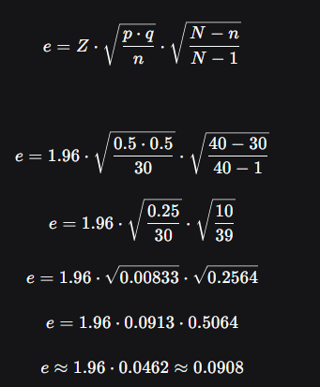
Figura 1. Formula de confianza y error
Nota. Elaboración propia, 2026.
  - Encuesta, entrevistas
Como técnica de recolección de datos se hace una encuesta estructurada mediante formularios digitales, con preguntas abiertas y cerradas. Las preguntas completas se juntan en la sección de Anexos. Los hallazgos clave son los siguientes: el 59% califica su control de inventario como regular o difícil y usa métodos manuales es decir papel como en cuaderno o libreta, el 100% de los encuestados ha enfrentado desabastecimiento inesperado con pérdida de ventas, y el 100% desea alertas automáticas por bajo stock, mientras que el 72.7% prioriza visualizar cantidades disponibles, productos más vendidos y fechas de vencimiento. Esto respalda el uso del sistema propuesto.

MARCO TEÓRICO
En este capítulo se crean los fundamentos conceptuales y técnicos que apoyan la propuesta de una plataforma inteligente para el manejo de inventarios en tiendas de cosméticos. Se centra tanto el problema que se pretende resolver como la pertinencia de las herramientas tecnológicas seleccionadas para este caso. Se parte de las teorías clásicas de control de inventarios hasta llegar a conceptos actuales como inteligencia artificial, computación en la nube y aplicaciones con capacidad offline, siempre en función de las necesidades reales de los negocios.
  - Relación del marco con el problema de investigación
La teoría que se presenta a continuación no es un simple agregado académico: está directamente vinculada con los problemas identificados en el diagnóstico inicial. Como se ha mostrado, muchas tiendas de cosméticos aún manejan sus inventarios con métodos manuales, lo cual genera consecuencias que afectan la rentabilidad del negocio: faltantes, excesos, productos que se vencen sin comercializarse y decisiones de compra basadas más en lo que podría pasar que en datos concretos. Entonces por esos conceptos como la predicción de demanda, los sistemas automatizados de reabastecimiento y el almacenamiento en la nube conectan la realidad del negocio en estas tiendas con las posibilidades que ofrece la tecnología para resolver esos problemas, La inteligencia artificial, por ejemplo, procesa volúmenes grandes de datos históricos de ventas y detecta patrones que a simple vista no son tan claros, algo que pareceria imposible de hacer manualmente. También las aplicaciones con funcionalidad offline permiten que las personas de la tienda siga trabajando incluso ante fallos de conectividad, una situación frecuente en zonas con internet limitado. En conjunto, estos elementos responden de manera práctica y realista a lo observado en el terreno, y no solo a lo que establecen los referentes teóricos.
  - Áreas que cubrirá el marco teórico
El marco teórico se hace en cinco áreas que en grupo explican, justifican y respaldan técnicamente la solución que se presenta. Primero se siguen los fundamentos tecnológicos inteligencia artificial, computación en la nube y desarrollo de aplicaciones multiplataforma. Luego se exploran las teorías de control de inventario y reabastecimiento, tanto las antiguas como actuales. En tercer lugar se ve la adopción tecnológica en pequeñas empresas y cómo sus características condicionan las decisiones tecnológicas. Despues se revisan los sistemas de información y su arquitectura dada al comercio minorista. Por último se incluye una revisión de antecedentes que dan el contexto de la propuesta a partir de experiencias nacionales e internacionales y muestra la pertinencia y actualidad del problema abordado.
  - Bases teóricas
El desarrollo de la solución tecnológica para la gestión de inventarios y re abastecimiento necesita un respaldo que sea sólido para comprender los fundamentos en forma de conceptos involucrados. En esta sección se ven las teorías y definiciones en torno al inventario, el control y el proceso de re abastecimiento, con el propósito de dar una base estructurada al diseño de la plataforma inteligente propuesta.
  - Inventario
El inventario es uno de los activos más especiales en una tienda de cosméticos, pues junta no solo el capital invertido, sino también la capacidad de responder a las necesidades del cliente. Su correcto manejo evita pérdidas por falta de producto o exceso de productos, dos situaciones que afectan directamente. En este tipo de negocios, la variedad de artículos como cremas, esmaltes, tónicos o labiales obliga a tener múltiples variables como caducidad, rotación, presentación y demanda estacional. manejarlo es necesario por tanto, no se limita a tener un listado de productos también necesita anticipar necesidades, evitar compras que sean innecesarias y asegurar que estén disponibles. Desde una vista moderna, el inventario funciona como un amortiguador entre oferta y demanda y aporta estabilidad operativa, en especial en mercados con alta incertidumbre (Waters, 2018), algo aún más importante para pequeños comercios, donde una mala decisión de compra puede afectar de forma fuerte el flujo de caja. Muchos negocios aún usan métodos manuales o archivos de Excel para manejar sus productos, lo cual no deja la toma de decisiones basada en datos reales. Esta práctica no deja detectar problemas como productos de baja rotación o puntos óptimos de reordena, y da in eficiencia operativa. La solución propuesta en esta investigación concibe el inventario como el punto central del sistema con servicios en la nube en este caso Supabase y algoritmos de inteligencia artificial, la plataforma no solo registra los productos, sino que también analiza patrones de consumo, sugiere reposiciones. (Chopra & Meindl, 2016). También esta digitalización deja generar reportes personalizados, realizar análisis históricos y tomar decisiones en tiempo real, con el objetivo de optimizar la operación de forma práctica y accesible para pequeños comerciantes.
  - Control de inventario
La gestión del inventario no solo se centra en conocer la cantidad de productos disponibles, también en establecer estrategias que permitan mantener niveles adecuados para responder a la demanda sin afectar en costos innecesarios. El control de inventarios son muchas prácticas, políticas y herramientas orientadas a dejan que los productos estén disponibles en el momento y lugar adecuados, sin faltantes ni sobre abastecimiento. En tiendas de cosméticos, hay muchos productos que varían en rotación, caducidad y presentación, el control es una tarea crítica. Una gestión deficiente puede hacer que existan pérdidas por vencimiento, quiebres de stock en productos clave o exceso de mercancía sin salida, lo cual afecta directamente la rentabilidad y la vista del cliente (Stevenson, 2018). El sistema pensado deja un el control mediante una interfaz digital accesible que junta la información y deja hacer ajustes en tiempo real. Con tecnologías como la nube en este caso Supabase y la inteligencia artificial se logra una vista más precisa, junto con alertas, vencimientos próximos y sugerencias de re abastecimiento. Se muestran indicadores como el punto de reordena y la cobertura promedio, que permiten a los encargados tomar decisiones preventivas y no reactivas. Esto es mas especialmente útil en productos con comportamiento estacional, donde la planificación anticipada puede marcar la diferencia en ventas. La plataforma no reemplaza al usuario, sino que lo asiste al dar información relevante, simplifica la gestión y fortalece la toma de decisiones basada en datos, algo importante para pequeñas empresas sin personal especializado ni herramientas robustas (Rushton, Croucher & Baker, 2020). El control de inventarios debe entenderse como un proceso dinámico y en constante actualización, que puede aprovechar ampliamente las herramientas digitales modernas.
  - Reabastecimiento de productos
En el contexto minorista, el reabastecimiento de productos es una función importante para dar la disponibilidad sin comprometer la eficiencia operativa. En tiendas de cosméticos, donde los artículos tienen mucha rotación, muchas presentaciones y vida útil limitada, esto requiere especial atención. A diferencia de una reposición de rutina normal, el reabastecimiento debe hacerse con datos concretos sobre ventas y patrones de consumo. En la práctica, muchos pequeños negocios hacen pedidos de manera normal, por costumbre o intuición, lo que puede hacer tantas rupturas de stock como acumulación innecesaria de inventario. Esta falta de precisión afecta directamente la rentabilidad y la percepción del cliente (Rushton, Croucher & Baker, 2020). El sistema propuesto mete un módulo capaz de analizar ventas históricas y hace alertas automáticas de reposición. Este enfoque, respaldado por inteligencia artificial, permite anicipar el momento y la cantidad adecuada para reabastecer cada producto. Si un artículo muestra un aumento repentino de rotación, el sistema puede sugerir un pedido anticipado y así evitar desabastecimientos. El reabastecimiento automático, también de mejorar la eficiencia interna, fortalece la relación con los proveedores deja hacer pedidos planificados, comparar condiciones de entrega y evitar compras de urgencia, que suelen ser más costosas. También facilita la programación de abastecimiento y alinea inventario y flujo financiero. Este proceso no es una función aislada debe de estar junta con los módulos de inventario, ventas y compras, para dar una visión más global del negocio que permita optimizar decisiones estratégicas y operativas a mediano plazo.
  - Fundamentos tecnológicos
El avance de las tecnologías digitales ha dejado al alcance de pequeños negocios soluciones antes reservadas a grandes corporaciones. En esta investigación, los fundamentos tecnológicos son la base sobre la que se hace toda la plataforma inteligente para la gestión y el reabastecimiento. La inteligencia artificial, la computación en la nube y el desarrollo ya no son una opción exclusiva, sino un recurso estratégico para mejorar la eficiencia operativa automatiza procesos, anticipan necesidades y dejan tomar decisiones basadas en datos, elementos esenciales para comercios con recursos limitados que quieren mantenerse competitivos (Erl, Mahmood & Puttini, 2021). La inteligencia artificial funciona como una forma de automatizar la identifica patrones de consumo, predice comportamientos de compra y da recomendaciones de reabastecimiento, un nivel de análisis imposible de lograr de forma manual. La computación en la nube en este caso aislado en Supabase, por su parte, es esencial para la accesibilidad y la escalabilidad al centralizar los datos en servidores remotos, la plataforma puede consultarse desde cualquier lugar, sin depender de infraestructura física local, lo que facilita su uso en tiendas fuera de áreas urbanas con conectividad limitada. Finalmente, el desarrollo de aplicaciones móviles con capacidad offline es importante en contextos donde la conexión a internet es inestable mantiene la operatividad y sincroniza la información una vez restablecida el acceso a la red. En conjunto, estos elementos hacen viable la solución propuesta y le dan flexibilidad, eficiencia y adaptabilidad a las condiciones reales del entorno.
  - Inteligencia Artificial (IA)
La inteligencia artificial ya no solo es una tecnología exclusiva de grandes empresas y ahora es una herramienta que pueden usarse en cualquier negocio de cualquier escala. Su funcion para procesar grandes cantidades de datos y aprender de patrones históricos permite automatizar procesos complejos, optimizar recursos y mejorar la toma de decisiones. En tiendas de cosméticos, la IA da ventajas concretas para la gestión de inventarios y el reabastecimiento por ejemplo puede identificar los productos de mayor rotación, mostrar aumentos estacionales en la demanda y se anticipa a problemas de stock mediante recomendaciones automatizadas, un cambio radical frente a la toma de decisiones basada únicamente en experiencia o intuición de las personas (Caldarola, 2021). En la plataforma propuesta, la IA se muestra mediante modelos de aprendizaje automático entrenados con datos de ventas, clasificación de productos y comportamiento de consumo. Esta funcion deja generar alertas, clasificar productos por prioridad y sugerir compras con base en evidencia. La IA también contribuye a la personalización sugiere qué productos mostrar según el perfil de venta de cada tienda y mejora el retorno sobre inversión de cada reposición. Todo esto ocurre sin que el encargado necesite conocimientos técnicos, porque el sistema hace el análisis y entrega resultados comprensibles y accionables (Acemoglu & Restrepo, 2021). La inteligencia artificial es el centro del sistema propuesto, no solo por su capacidad de análisis, sino por su impacto directo en la eficiencia, la reducción de errores y la mejora de resultados en entornos comerciales reales.
  - Computación en la nube (Cloud Computing)
El tenerlo en la nube es uno de los fundamentos más relevantes para el desarrollo de soluciones tecnológicas modernas, porque deja acceder a procesos avanzados sin instalar servidores físicos. Esta opcion da servicios de almacenamiento, procesamiento y bases de datos con internet, lo que hace fácil la escalabilidad, la disponibilidad constante y la reducción de costos operativos. Para la plataforma propuesta, la nube es el soporte de toda la arquitectura porque permite desplegar el frontend de forma segura y rápida, mientras que bases de datos como Supabase dejan sincronización en tiempo real desde cualquier dispositivo. Uno de los beneficios más importantes es la escalabilidad automática porque el sistema se adapta rápidamente a la cantidad de usuarios sin ajustes manuales, algo bueno para pequeños negocios que quieren crecer o manejar muchas sucursales. Esta flexibilidad se junta con la alta disponibilidad, dado que los datos se actualizan en tiempo real entre dispositivos y ubicaciones (Erl, Mahmood & Puttini, 2021). La seguridad es otro punto importante para plataformas como Supabase cuentan con protocolos de cifrado, autenticación y control de permisos que protegen datos sensibles como el historial de ventas o los movimientos de inventario. Desde una vista económica, el modelo de pago por uso reduce la barrera de entrada para negocios pequeños al borrar los costos iniciales de infraestructura, y dejan escalar según la demanda real del negocio. El tenerlo en la nube no solo soporta el sistema desde lo técnico, sino que también lo hace viable desde lo operativo y financiero.
  - Backend
El backend es el núcleo de esta plataforma porque es donde se procesa datos, aplica la lógica del negocio y actúa como puente entre las interfaces de usuario, las bases de datos y los módulos inteligentes. Se plantea una arquitectura serverless Supabase y Node.js para tareas livianas como actualizaciones de inventario y notificaciones, y alguna FastApi para cálculos predictivos más complejos. Ambas soluciones dan lugar a un backend escalable y de bajo mantenimiento, ideal para pequeños negocios. Las funciones se muestran mediante APIs RESTful seguras con HTTPS, conectadas a bases de datos como Supabase usando PostgreSQL. El backend destaca por su capacidad de automatización puesto que al alcanzar un punto crítico de inventario da alertas o sugerencias de reposición. También maneja la autenticación y autorización con Supabase Auth, con control de acceso basado en roles como lo son administrador, encargado, supervisor, lo que da la seguridad y permite una experiencia personalizada (Loranger, 2021). El objetivo es un backend modular, preparado para escalar conforme crece el negocio, que mantenga la agilidad técnica sin aumentar la complejidad operativa ni los costos.
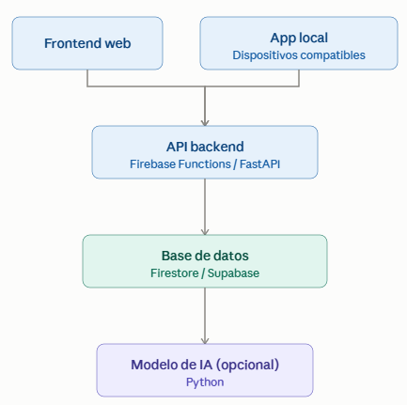
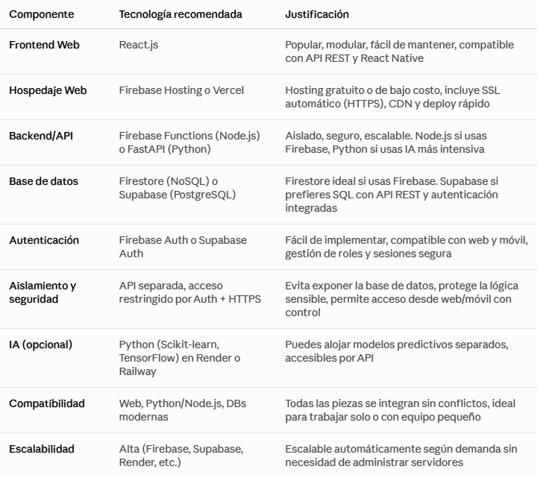
Figura 2. Estructura de programacion
Nota. Elaboración propia, 2026.
  - Frontend
El frontend es el medio mediante la cual los usuarios interactúan con el sistema entonces este traduce la lógica del backend y la IA en una experiencia fácil y accesible. La arquitectura usa React.js para la interfaz web y React Native lo que deja reutilizar componentes y lógica de negocio, reduce el tiempo de desarrollo y hace mas fácil el mantenimiento. Lo visual está enfocado en lo mas fácil de usar, con una curva de aprendizaje baja gracias a principios de diseño centrado en el usuario. Funcionalidades como búsqueda de productos, visualización de inventario y alertas se presentan con estructuras limpias y accesibles, lo que baja errores y aumenta la productividad operativa. React permite integrar servicios externos a través de APIs FastAPI de Supabase, con una estructura desacoplada y escalable. El frontend incluye autenticación con Supabase Auth, control de acceso por roles y flujos de datos seguros mediante HTTPS. Una interfaz amigable favorece la adopción del sistema, incluso en entornos poco familiarizados con la tecnología.
  - Aplicaciones Offline
Uno de los retos más frecuentes en pequeños negocios es la dependencia de una conexión siempre a internet que este estable. En tiendas de cosméticos ubicadas en zonas con cobertura inestable o limitada es común que pasen problemas con la red o fallos en la conexion durante la jornada. Por eso el sistema propuesto contempla el desarrollo de una aplicación con una caracteristica offline, que dejaria a los usuarios seguir usandola sin interrupciones incluso en condiciones no ideales. Esta opcion, conocida como offline first, hace que la aplicación siga operando sin conexión mediante almacenamiento local, y cuando se recupere la conexion se hace una sincronización automática teniendo un manejo inteligente de datos en espera. El personal puede registrar movimientos de inventario, visualizar productos o generar alertas sin conexión al restablecerse la red, los datos se sincronizan automáticamente con la base de datos central de Supabase. Este opcion resulta útil en situaciones como la recepción de productos nuevos sin acceso inmediato a una conexion, el registro de salidas durante cortes de energía o el trabajo en entornos con señal débil. Desde la vista de un técnico, una aplicación offline requiere mecanismos como AsyncStorage, SQLite o bases locales temporales compatibles con React o React Native, también de una detección del estado de la red y lógica de reintento para evitar duplicaciones de datos o pérdida de datos (Medlock, 2020). Los datos que son registrados sin conexión cumplen igualmente con las reglas de validación definidas en el backend. Supabase ofrece soporte nativo para sincronización automática y segura en Supabase, la sincronización también puede implementarse mediante su API o herramientas como RxDB o WatermelonDB para dejar una estructura consistente. El enfoque offline fortalece la continuidad del negocio, evita pérdidas de tiempo y reduce frustraciones, en especial entre usuarios no especializados.
  - Adopción tecnológica en pequeñas empresas
La adopción de herramientas tecnológicas de este tipo ya no es solo exclusiva de grandes organizaciones porque en el contexto actual es una necesidad básica para que los pequeños negocios puedan crecer, sobrevivir y mejorar. Pero el camino hacia la digitalización suele estar lleno de barreras, en particular en sectores donde dominan los métodos manuales y la resistencia al cambio. Las tiendas de cosméticos manejadas como emprendimientos familiares o negocios independientes suelen llevar sus procesos con cuadernos, hojas de cálculo o solo observaciones. Aunque estos métodos funcionan en un principio, luego se vuelven ineficientes con el tiempo el control de inventarios se hace impreciso, los productos vencidos se acumulan sin detectarse y resulta casi imposible analizar ventas o tomar decisiones basadas en datos. La solución pensada busca cambiar estos desafíos con una plataforma accesible, hecha específicamente para el contexto de pequeñas empresas. A diferencia de los sistemas complejos hechos para entornos corporativos, esta herramienta se adapta a los flujos de trabajo reales del usuario, sin necestiar conocimientos técnicos avanzados. La propuesta no fuerza tecnología, sino que la pone al servicio del usuario donde hay una interfaz es intuitiva, el acceso está segmentado por roles y la funcionalidad offline permite trabajar sin conexión, algo crucial en entornos con conectividad limitada. La inteligencia artificial integrada aporta alertas automáticas, recomendaciones de compra y predicción de consumo, en un entorno sencillo de usar (Laudon & Traver, 2022). El éxito en el uso no depende de la complegidad técnica, sino de la adaptacion al contexto. Por eso el proyecto prioriza un enfoque centrado en el usuario, con elementos como interfaz facil y minimalista, acceso desde distintos dispositivos, soporte para múltiples perfiles como lo son el encargado, administrador, supervisor, seguridad en el manejo de la información y flexibilidad para adaptarse a negocios en evolución. Además del impacto operativo, la digitalización cambia la forma de trabajar del equipo esto da acceso a decisiones con mayor seguridad, reduce errores y genera un entorno de trabajo más profesional, lo que fomenta la confianza en la herramienta y aumenta la probabilidad de que su uso se sostenga en el tiempo.
  - Sistemas de información para la gestión de inventarios
Los sistemas de información han hecho que la forma en que las empresas manejan sus procesos y toman decisiones sean los sistemas de gestión de inventarios, en particular, se han dejado como herramientas esenciales para mantener el control y la eficiencia en el manejo de los productos. Pero tradicionalmente eran exclusivos de grandes corporaciones, los avances en tecnologías y computación en la nube han dejado su adopción en pequeñas empresas, con soluciones accesibles y escalables. En las tiendas de cosméticos, el manejo del inventario es especialmente complicado por la cantidad de presentaciones, fechas de vencimiento y niveles de rotación que cambian. Un sistema de información cambia los procesos manuales por una plataforma que facilita el registro de entradas y salidas, la detección de productos próximos a vencer y la previsión de necesidades de re abastecimiento. La solución propuesta es un sistema de información integral con frontend React.js y React Native, backend serverless como una FastAPI y base de datos en la nube como lo es Supabase, que se maneja a través de APIs seguras con un enfoque offline first. Su parte más diferenciador es la inteligencia artificial, que analiza patrones históricos de consumo para generar predicciones de demanda y alertas anticipadas de reposición. El sistema tiene arquitectura modular y permite meter de forma progresiva funciones como gestión de proveedores, control de acceso por roles, reportes personalizados, dashboards interactivos e integración con plataformas externas (Stair & Reynolds, 2021). La solución no solo automatiza tareas operativas también funciona como herramienta estratégica para tomar de decisiones informadas, mejora la relación con proveedores y detecta oportunidades de mejora a partir de indicadores en tiempo real.
  - Tecnologías emergentes aplicadas a PYMEs
Tecnologías como la inteligencia artificial, la computación en la nube, la automatización y las aplicaciones offline ya no son exclusivas de grandes empresas o de corporaciones enormes y se hacen herramientas necesarias para las PYMEs. En sectores como el comercio minorista de cosméticos, donde los recursos tecnológicos aveces suelen ser limitados o nulos, estas herramientas pueden marcar la diferencia entre si la empresa se estanca y si el crecimiento es sostenible. Uno de los retos más comunes en las PYMEs es conseguir un manejo bueno con recursos escasos, sin personal especial ni tiempo para analizar datos o mantener sistemas grandes y complejos. Estas tecnologías se ven a esa realidad con soluciones automaticas, faciles y adaptables, de bajo costo y con una curva de aprendizaje mínima. Esa lógica guía el diseño de la plataforma propuesta, donde la arquitectura incorpora IA, sincronización offline y backend tipo serverless sin exigir infraestructura costosa ni conocimientos técnicos. La inteligencia artificial puede analizar patrones de ventas y comportamiento del inventario para anticipar la demanda a buena escala, dar alertas predictivas y mostrar compras preventivas, lo que deja tiempo operativo y baja errores. La computación en la nube en este caso con Supabase da el acceso desde cualquier dispositivo sin necesidad de servidores físicos, algo importante para negocios con múltiples sucursales o que requieren información en tiempo real. Las aplicaciones que son offline first aseguran continuidad operativa ante fallos de conectividad. La arquitectura de un backend serverless con FastAPI dejan que el sistema escale dinámicamente, elimina la necesidad de servidores propios y reduce costos operativos (Iansiti & Lakhani, 2020). Cuando se implementa con un enfoque gradual, centrado en el usuario, la tecnología deja de ser una barrera para las pequeñas empresas.
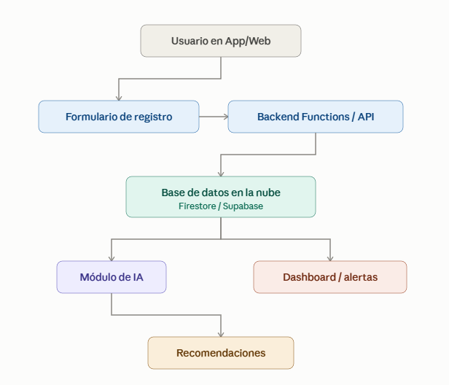
Figura 3. Diagrama de estructura
Nota. Elaboración propia, 2026.
  - Revisión de antecedentes
Antes de desarrollar una solución tecnológica es necesario revisar antecedentes que permitan identificar trabajos previos relacionados, analizar sus enfoques, tecnologías usadas y resultados alcanzados. Esta revisión da una base firme y también ayuda a ver vacíos existentes y a justificar la originalidad del proyecto actual. En el campo de la gestión de inventarios, varios estudios abordan desde modelos tradicionales de control hasta plataformas digitales basadas en tecnologías emergentes como inteligencia artificial, computación usando la nube, y sensores inteligentes como un RFID. Pero una constante entre estas propuestas es su orientación hacia medianas o grandes empresas, y dejan de lado a pequeñas unidades de negocio como las tiendas de cosméticos, que requieren soluciones sencillas, economicas y adaptadas a sus flujos reales de trabajo. Muchos de los enfoques documentados carecen de un conjunto completo entre tecnologías como IA, almacenamiento offline y arquitecturas serverless, lo que abre una oportunidad para el desarrollo de soluciones modernas, robustas y accesibles como la que se plantea en esta tesis. A continuación se presenta una tabla comparativa con algunos antecedentes relevantes, tanto de iniciativas académicas como de aplicaciones comerciales:
Autor(es) | Año | Enfoque Principal | Tecnología usada | Resultado clave | Relación con el presente proyecto
 |  | Gestión de inventario con código de barras | Códigos de barras, escáneres | Optimización del negocio, reducción de errores | Base para el uso de sistemas de código de barras en PYMEs
  Shopify
  2025
Estrada Funes | 2023 | Sistema de gestión de inventarios centralizado en la nube con RFID | RFID, computación en la nube | Mejora en precisión y eficiencia operativa | Perspectiva sobre integración de RFID y nube
Marcos Centeno | 2021 | Sistema web para control de inventarios en restaurante | Sistema web, bases de datos | Mejora en control y reducción de pérdidas | Ejemplo de desarrollo de sistemas web en PYMEs
Este trabajo (Tesis actual) | 2025 | Plataforma inteligente para gestión de inventarios en tiendas de cosméticos | React.js, React Native, Supabase, IA | Solución integral, offline, predictiva y móvil | Propuesta escalable y adaptada a necesidades de PYMEs
Tabla 3. de antecedentes
Nota. Elaboración propia, 2026.
Fuentes:
- Shopify. (2025). Gestión de inventario con código de barras. Recuperado de: https://://www.shopify.com
- Estrada Funes, V. M. (2023). Desarrollo de un sistema de gestión de inventarios, centralizado en la nube, con tecnología de radiofrecuencia, para Rompecabezas de Guatemala. Universidad Galileo. Recuperado de https://biblioteca.galileo.edu
- Gallardo Lorenzo, M. (2023). Inteligencia Artificial en la Industria de la Moda. Universidad de A Coruña. Recuperado de: https://ruc.udc.es
- Marcos Centeno, J. L. (2021). Desarrollo de un sistema web para control de inventarios, para el restaurante de comidas rápidas El Bro. Repositorio Institucional. Recuperado de: https://://itfip.edu.co
  - Modelo Conceptual
El modelo conceptual muestra el flujo de información del sistema, desde la entrada de datos hasta su transformación en salidas que sirven como reportes, alertas o algunas recomendaciones. La solución se muestra en módulos que funcionan conectados con interfaces seguras. El usuario puede acceder desde una aplicación web hecha con React.js o React Native, y los datos se envían al backend usando alguna FastAPI, donde se validan, procesan y almacenan en una base de datos en la nube en Supabase. El sistema mete un módulo de inteligencia artificial que analiza rotación, patrones de consumo y estacionalidades para generar proyecciones de demanda, alertas que anticipan y sugerencias de re abastecimiento. También, la plataforma opera bajo el enfoque offline first que esto permite registrar operaciones sin conexión y sincroniza automáticamente al restablecer la red, lo que asegura la continuidad operativa. Los componentes del modelo se ordenan en tres bloques. Las entradas incluyen el registro de productos, los datos históricos de ventas, los datos operativos como el stock disponible, productos recibidos, vendidos y la información del usuario autenticado como su rol o sus permisos. En el procesamiento intervienen el backend, que ejecuta la lógica de negocio y se comunica con la base de datos y el módulo de IA, que predice demanda y sugiere re abastecimiento donde entra la sincronización offline. Las salidas muestran alertas por bajo stock o vencimiento, sugerencias de re abastecimiento, reportes visuales, panel de control y exportación de datos. El modelo conceptual también deja la evolución progresiva del sistema, con la posible incorporación de futuros módulos como gestión de proveedores o integración con plataformas de comercio electrónico. Como señalan Kendall y Kendall (2020), el modelo actúa como un mapa que conecta los elementos del sistema y guía el diseño hacia una solución centrada en el usuario y los objetivos del negocio.
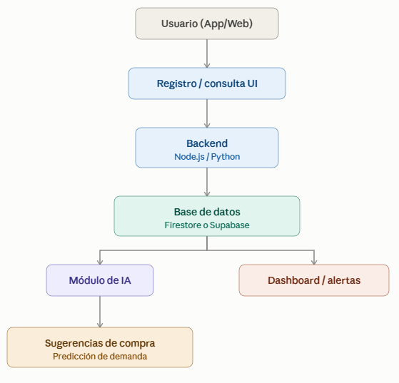
Figura 4. Diagrama de flujo programacion
Nota. Elaboración propia, 2026.
  - Teorías de apoyo
El proyecto se refuerza dos marcos conceptuales que permiten comprender que tan viable es y el impacto del sistema en contextos reales de pequeñas empresas donde la Teoría de la Difusión de Innovaciones de Rogers y el enfoque de Lean Inventory Management. Rogers (2003) Dice que la adopción de nuevas tecnologías depende de cinco factores que seria la ventaja relativa o mejora frente a los métodos anteriores, la compatibilidad o coherencia con el entorno del usuario, la complejidad o facilidad de uso, la observabilidad o visibilidad de los resultados, y la posibilidad de prueba o ensayos parciales con esto la plataforma presentada cumple con estos requisitos donde es superior a herramientas tradicionales como Excel en este contexto, fácil de usar, observable en sus beneficios con reportes, alertas y aplicable de forma gradual. El enfoque Lean Inventory Management, mostrado en la filosofía Lean Manufacturing, dice poder reducir desperdicios y operar bajo demanda real, con un inventario justo a tiempo que evite excesos o faltantes. La plataforma muestra a este enfoque con IA predictiva que sugiere compras óptimas, evita sobrestock y escasez, y automatiza procesos para reducir errores y mejorar la eficiencia general (Womack, 2003).
  - Marco legal
El desarrollo de esta plataforma tecnológica necesita cumplir con normativas legales que dejen el uso responsable de los datos. En el caso del sistema propuesto, que opera con tecnologías en la nube, es importante tener aspectos de protección de datos, comercio electrónico y uso de servicios en la nube. En materia de protección de datos personales, Guatemala no cuenta con una ley específica como el RGPD, pero también la Constitución Política (arts. 24 y 31), el Código Civil y la Ley de Acceso a la Información Pública protegen el derecho a la intimidad y el manejo adecuado de datos personales (Guatemala, 1985). El sistema mete una autenticación segura como correo y contraseña o Google, cifrado de datos con HTTPS y en la base de datos, roles diferenciados como lo serían administrador, encargado y avisos de privacidad con consentimiento informado, en cumplimiento de estos principios. En cuanto al comercio electrónico y la facturación digital, el Decreto 47-2008 reconoce la validez legal de documentos y firmas electrónicas en Guatemala (Legislativo, 2008). Si la plataforma implementa facturación o pagos digitales en el futuro, debería ajustarse a esta ley y cumplir con las normativas de la SAT, como el uso de factura electrónica FEL. Aunque actualmente no emite facturas, su diseño modular podría permitirlo en el futuro.

Sobre las normativas de uso de la nube, al usar servicios como Supabase los datos pueden estar alojados fuera del país. Esto exige aplicar medidas de seguridad y principios de privacidad por diseño, como HTTPS, autenticación robusta, reglas de acceso y manejo de errores, para proteger la información.
  - Conclusión del Capítulo II
El marco teórico desarrollado deja una base sólida para entender el problema de investigación y justificar la solución tecnológica mostrada para tiendas de cosméticos. Se mostraron deficiencias comunes en la gestión tradicional de inventarios como lo son los métodos manuales, falta de previsión, pérdidas por vencimiento y sobrecarga operativa, a las cuales responde una plataforma multiplataforma basada en React, FastAPI, y almacenamiento en la nube con Supabase, con capacidad offline. El soporte teórico confirma que el uso de inteligencia artificial para predecir demandas y generar alertas es técnicamente viable y accesible para PYMEs, en particular cuando se presenta de forma facil. La inclusion de teorías como la Difusión de Innovaciones (Rogers) y el enfoque Lean Inventory Management apoya la lógica de un diseño centrado en el usuario, que facilita la adopción tecnológica sin sobrecargarlo de funciones. Se tiene en mente además el marco legal guatemalteco para alinear el sistema con principios de protección de datos y seguridad. El marco teórico, en conjunto, muestra que la solución propuesta responde a una necesidad real del sector y cuenta con respaldo técnico y teórico suficiente para su desarrollo.

ANÁLISIS DEL ENTORNO
En este capítulo se enseña la evaluación de la propuesta tecnológica viendo que tan viable es en temas técnicos, operativos y económicos. Usando un análisis de encuestas, recursos usados y proyecciones financieras, entonces se busca validar si la solución planteada es aplicable, funcional y rentable dentro del entorno real de pequeñas empresas del sector cosmético. El objetivo no es solo demostrar que el sistema funciona en teoría, sino que también se busca confirmar que podría implementarse de forma teórica con éxito y que los usuarios potenciales estarían en condiciones de adoptarlo y que la inversión requerida resultaría justificable frente a los beneficios esperados.
  - Análisis de Resultados
El análisis de resultados sería el punto de inicio en donde se puede evaluar la viabilidad del proyecto. El fin aquí es ver si esta solución mostrada responde bien a las necesidades que se detectaron en el diagnóstico inicial y si las condiciones del lugar, tanto tecnológicas como humanas y financieras, permitirían su desarrollo exitoso. Para esto se tienen en mente tres dimensiones que son la factibilidad técnica, que examina la disponibilidad de los recursos tecnológicos que tengan, la factibilidad operativa, donde se mira la capacidad de los usuarios para adoptar y utilizar el sistema y la factibilidad económica, donde analiza la relación entre los costos de desarrollo y operación frente a los beneficios esperados. Lo que se encuentra de la encuesta aplicada a propietarios y encargados de tiendas de cosméticos (ver Capítulo I) mas centrado en el diseño y la planificación del proyecto. Se confirmó que la mayoría de los negocios funciona con métodos manuales o con herramientas básicas como hojas de cálculo o cuadernos, lo que genera in eficiencias y pérdidas económicas. Se mostró también un interés general por tener soluciones tecnológicas, siempre que sean accesibles, fáciles de usar y no necesiten inversiones grandes. Estos resultados fueron la base para definir los alcances de la plataforma y priorizar las funcionalidades que aportan valor real al usuario final.
  - Factibilidad Técnica
Antes del análisis técnico y económico es mejor entender el contexto en el que se pondría la plataforma. El sector de tiendas de cosméticos en Guatemala está formado mas por micro y pequeñas empresas, muchas de estas son familiares, que operan con márgenes de ganancia ajustados y con alta dependencia del cambio de productos. En este caso, la gestión del inventario no es solo una tarea administrativa, sino que directamente es la liquidez y la competitividad del negocio. Los datos muestran dan que el 59% de los encuestados califica su control de inventario como regular o difícil, y que la totalidad ha enfrentado el quedarse sin productos de manera inesperada con pérdida de ventas. También, el 72.7% de las personas muestra que le gustaría visualizar en tiempo real la cantidad disponible de productos, los artículos más vendidos y las fechas de vencimiento. Estos datos reflejan una necesidad real de herramientas que no solo registren, sino que también analicen y anticipen el comportamiento del inventario.

Desde una perspectiva geográfica, la tienda piloto seleccionada se ubica en Villa Nueva, Guatemala, una zona urbana con acceso a internet de calidad variable. Esto verifica la decisión de diseñar una aplicación con énfasis en dispositivos con acceso a internet, y con capacidad de operación offline para garantizar la continuidad del servicio ante fallos de conectividad.
Categoría | Recurso Evaluado | Requerimientos | Disponibilidad en PYMEs | Observaciones
Hardware | Computadoras de escritorio | Básico (4GB RAM, i3) | Alta | Equipos comunes pueden ejecutar la plataforma sin problemas.
 | Dispositivos móviles (Android/iOS) | Móviles gama media | Alta | El sistema es compatible con teléfonos accesibles.
 | Conectividad a internet |  | Media-alta
  5 Mbps o más
  Necesario para sincronización; soporta modo offline.
Software | Navegador web actualizado | Chrome, Firefox, Edge | Alta | No requiere instalación adicional.
 | Sistema operativo | Windows, macOS, Android | Alta | Compatible con múltiples sistemas operativos.
 | Herramientas del backend (Supabase, FastAPI) | Basado en la nube | Alta | No requiere infraestructura local compleja.
Tabla 4. Factibilidad técnica
Nota. Elaboración propia, 2026.
  - Factibilidad Operativa
La factibilidad operativa mira si el sistema mostrado podría ser utilizado de forma fácil por el personal encargado de su operación diaria, en caso de que se decidiera su desarrollo. No basta con que la solución sea técnicamente buena porque los usuarios potenciales deben poder integrarla a sus rutinas sin fricciones, y la curva de aprendizaje debe ser manejable.
La plataforma se hace considerando el perfil del usuario típico que son personas personas sin formación técnica, que manejan múltiples tareas a la vez y valoran la simplicidad por encima de la complejidad. La interfaz planteada es intuitiva, con menús fáciles, botones bien identificados y flujos de trabajo guiados que reducirían la posibilidad de errores. Las funcionalidades más utilizadas serían registro de productos, consulta de inventario, registro de ventas y alertas estarían disponibles en la pantalla principal, con lo que se reduce la navegación necesaria.

Categoría | Descripción
Ajuste con procesos del usuario | La plataforma se adaptaría a las tareas diarias de ventas, ingreso de productos y control de stock. Funcionaría en modo offline, permitiendo registrar información incluso sin conexión.
Recursos humanos | No requeriría personal técnico especializado. La interfaz sería amigable y permitiría un aprendizaje rápido por parte del personal de tienda.
Soporte y seguimiento | Se contempla un sistema de asistencia técnica remota y documentación accesible. El sistema podría ser actualizado y mejorado sin afectar la operación.
Cultura organizacional | Compatible con negocios familiares o pequeños equipos. Fomentaría una cultura de digitalización progresiva sin imponer cambios bruscos.
Tabla 5. Factibilidad Operativa
Nota. Elaboración propia, 2026.
El uso de tecnología en microempresas no es un proceso inmediato porque necesita tiempo y familiarización por parte de los usuarios. Por esto se consideró que la interfaz debería incluir tutoriales interactivos y mensajes de ayuda contextual, con los que los usuarios podrían resolver dudas de forma normal por su cuenta. Otra cosa relevante es la posible resistencia al cambio porque muchos comerciantes están acostumbrados a métodos manuales y podrían mostrar desconfianza hacia las herramientas digitales. Para evitar este riesgo en el diseño se priorizó un enfoque de funcionalidad gradual entonces primero se ofrecerían las funciones básicas de registro y consulta, y después se habilitarían las capacidades predictivas y de automatización. Así, el usuario podría experimentar beneficios desde el primer momento, lo que mejoraria su confianza en el sistema.
  - Factibilidad Económica
La factibilidad económica mira si el proyecto sería viable y si la inversión y sostenibilidad financiera serían buenos, en caso de que se decidiera su desarrollo. Esto haria que identificar los costos necesarios para su desarrollo y mantenimiento, así como los beneficios esperados a corto y mediano plazo. Dado que el público objetivo son microempresas o negocios chiquitos con presupuestos ajustados, se puso especial énfasis en mantener los costos al mínimo sin comprometer la calidad del producto.
Recurso / Componente | Detalle | Costo estimado (Q)
Equipo de cómputo | Uso de PC existente. Se considera depreciación (Q200 anuales) | Q200
Dispositivo móvil | Uso del celular personal del encargado (uso estimado mensual y depreciación) | Q120 (Q10 x 12 meses)
Alojamiento en la nube | Supabase gratuito al inicio | Q0 y luego Q150
Conexión a internet | Ya incluida en los gastos generales del negocio | Q100
 | Asumido por el equipo de desarrollo propio | Q1,000 (estimado base)
  Desarrollo de software
Capacitación al personal | Inducción básica a cargo del desarrollador | Q100
Licencias o herramientas extra | Uso de herramientas auxiliares destinados por complementos o extensiones necesarias | Q50
Gasto de mantenimiento anual | Actualizaciones, soporte y ajustes menores
  Q250
Total estimado del proyecto (aproximado): Q1,820 – Q2,170
Tabla 6. Costos iniciales
Nota. Elaboración propia, 2026.
Beneficios Esperados
Beneficio | Beneficio
Reducción de pérdidas por vencimiento | Mejora el control de fechas de caducidad de productos
Disminución de sobrestock | Algoritmos inteligentes evitan compras innecesarias
Ahorro de tiempo en inventario | Reportes automáticos reducen el tiempo de control manual
Decisiones basadas en datos | Recomendaciones y alertas permiten optimizar las compras
Mejor experiencia del cliente
  Siempre hay stock de productos clave, mejorando atención y fidelidad
Tabla 7. Beneficios esperados
Nota. Elaboración propia, 2026.
Análisis Costo-Beneficio
Indicador | Resultado estimado
Inversión inicial | Q700 (máximo)
Ahorro anual estimado | Q2,000 – Q3,000 (entre reducción de pérdidas y tiempo)
Relación Costo/Beneficio | Por cada Q1 invertido, se recuperan entre Q2.85 y Q4.28
Periodo de recuperación (ROI) | Menos de 6 meses
Tabla 8. Análisis de costo/beneficio
Nota. Elaboración propia, 2026.
La factibilidad económica es alta, puesto que la inversión es baja y los beneficios tangibles (como evitar pérdidas por vencimiento o mejorar decisiones de compra) permiten recuperar el costo en menos de un año.
  - Análisis de Costo-Beneficio
El análisis de costo y beneficio permite mirar si los resultados que podría mostrar que la plataforma justificaría la inversión de tiempo, recursos y esfuerzo que requeriría su desarrollo. Esta evaluación es buena para las pequeñas y medianas empresas y negocios informales, porque su presupuesto suele ser limitado y toda decisión tecnológica debe estar apoyada por retornos claros. En este caso, la plataforma de gestión inteligente de inventarios se piensa conceptualmente para minimizar los costos iniciales. Gracias al uso de tecnologías accesibles como Supabase, React.js y React Native entre otros, sería posible desarrollar una solución funcional sin servidores físicos ni licencias de software costosas, lo que mantendría la inversión inicial en un rango bajo, en especial si el desarrollo es interno o académico.
 | Costo aproximado (Q)
  Componente
 | Q200
  Depreciación de PC
 | Q0 – Q150 (Supabase)
  Alojamiento en la nube
Mantenimiento anual | Q250
Capacitación básica | Q0 – Q100
Total estimado | Q450 – Q700
Tabla 9. Análisis Costo beneficio 2
Nota. Elaboración propia, 2026.
Beneficios clave:
- Reducción de pérdidas por vencimiento y sobrestock.
- Ahorro de tiempo en tareas operativas (control, pedidos, reportes).
- Decisiones de reabastecimiento más acertadas gracias a la IA.
- Mejora en la experiencia del cliente por disponibilidad continua de productos.
- Uso multiplataforma, sin necesidad de entrenamientos extensos.

Indicador | Valor estimado
Ahorro anual aproximado | Q2,000 – Q3,000
Relación Costo/Beneficio | Por cada Q1 invertido, se obtienen entre Q2.85 y Q4.28
Retorno de inversión (ROI) | En menos de 6 meses
Tabla 10. Beneficios Clave
Nota. Elaboración propia, 2026.
En conjunto, la plataforma sería una solución buena y sostenible para las PYMEs, que podrían tener herramientas tecnológicas de alto valor sin comprometer su presupuesto entonces esto resolvería problemas comunes de gestión con beneficios medibles en corto plazo (Laudon & Traver, 2022).
  - Retorno de la Inversión (ROI)
El regreso de la Inversión ROI es un valor que deja determinar qué tan rentable sería un proyecto en relación con los recursos que se necesitaran. Más allá de un simple indicador financiero, en soluciones tecnológicas también se mira como una medida de eficiencia, ahorro y generación de valor estratégico. En el caso de la plataforma inteligente para gestión de inventarios, el ROI podría visualizarse desde tres niveles que serían:
- Operativo: reduce del tiempo destinado al conteo manual y registro de inventario teniendo asi disminución de errores por digitación o falta de control.
- Económico: ahorro por menor pérdida de productos vencidos o mal almacenados logrando una reducción de compras innecesarias y También incremento en ventas gracias a la disponibilidad de productos clave.
- Estratégico: mejora en la toma de decisiones con datos en tiempo real para una mayor competitividad y facilidad de escalar la solución a otras sucursales o negocios similares.
Costo total estimado del proyecto:
De acuerdo con la tabla de costos iniciales (Tabla 6), la inversión estimada oscilaría entre Q1,820 y Q2,170. Para fines de cálculo, se usará un promedio de Q2,000.
Fórmula del ROI:
ROI (%) = (Ganancia neta − Costo total de inversión) / Costo total de inversión × 100
Ejemplo Estimado:
Concepto | Valor aproximado (Q)
Ahorro anual estimado | Q2,500
Costo total de inversión | Q2,000
ROI estimado
  = ((2500 – 2000)/2000) x 100 = 25%
Tabla 11. Estimado ROI
Nota. Elaboración propia, 2026.
Este cálculo dice que, en un escenario real, por cada quetzal que se invierte se tiene aproximadamente Q1.25 de retorno, un resultado que sea positivo y sostenible. Porque con las tecnologías empleadas Supabase y React tienen versiones gratuitas o de bajo costo y no requerirían infraestructura física compleja ni licencias elevadas, el retorno podría alcanzarse dentro del primer año de uso, en especial en negocios que ya cuentan con equipo básico como una PC y conexión a internet.
  - Análisis de Sensibilidad y Escenarios
El análisis de sensibilidad deja mirar cómo podrían variar los resultados del proyecto ante cambios en las variables que afectan su viabilidad económica y operativa. Con esto cualquier proyección financiera está en conjunto a incertidumbre y resulta útil ver qué factores tendrían mayor impacto en el retorno de inversión esperado, y en qué rangos de variación el proyecto seguiría siendo viable.
  - Para este estudio se consideraron tres variables:
- Volumen de transacciones y uso potencial del sistema: el ahorro estimado depende de la medida de que los usuarios potenciales utilicen la plataforma de forma consiente. Si el número de registros procesados fuera menor a los que se tenían en mente, los beneficios podrían bajarse. Se estima que, incluso con un uso moderado que seria un 50% del volumen, el ahorro anual rondaría los Q1,200, lo que aún dejaría recuperar la inversión en menos de 18 meses. Este plan, aunque menos favorable, no quita la viabilidad del proyecto.
- Costo de los servicios en la nube: el modelo de pago por uso de Supabase implica que los costos de alojamiento podrían subir si el volumen de datos o el número de usuarios crece más rápido de lo que se tiene en mente. Se tiene pensado que, incluso triplicando el costo estimado de Q150 anuales a Q450, la relación de costo y beneficio seguiría siendo buena, con un retorno estimado de Q2.00 por cada quetzal invertido. Esto dado que el proyecto cuenta con un margen de seguridad adecuado ante posibles incrementos en los costos operativos.
- Consistencia y precisión de los datos de entrada: el rendimiento de los modelos predictivos y la utilidad de los reportes generados dependen de la calidad y sentido de los datos históricos que estén disponibles. En un lugar donde los registros de ventas sean incompletos o irregulares, algo común en negocios con métodos que no son tan seguidos es la precisión de las proyecciones podría verse afectada. Se estima que, incluso con un 70% de completitud en los datos, las predicciones mantendrían un nivel de confianza aceptable que seria un error inferior al 20%, aunque los beneficios se reducirían en aproximadamente un 15% durante el primer año. Este escenario subraya la importancia de que el sistema incluya mecanismos de validación y consistencia de datos en su diseño.
  - Análisis Comparativo con Soluciones Alternativas
Para tener el contexto de la propuesta y justificar su pertinencia, es útil un análisis comparando con otras soluciones disponibles en el mercado. Este ejercicio deja verificar las ventajas diferenciales de la plataforma planteada, así como las limitaciones que otras alternativas podrían presentar en el contexto de las micro empresas del sector cosmético. A continuación se mira un cuadro comparativo con tres categorías de soluciones:

Criterio | Sistemas ERP | Hojas de calculo | Plataforma
Costo inicial | Alto (licencias y hardware) | Bajo | Bajo
Costo Operativo | Alto (mantenimiento, soporte) | Bajo | Bajo
Curva de aprendisaje | Alta | Media | Baja
Funcionalidad offline | Limitada o nula | Parcial | Sí, con sincronización automática
IA | En módulos avanzados (costosos) | Nulo | Integrada en el núcleo del sistema
Escalabilidad | Media Alta | Baja | Alta
Las soluciones normales como los ERP están destinados a empresas con mayor capacidad de inversión y personal especializado, lo que las hace complicado para la mayoría de las tiendas de cosméticos. Las hojas de cálculo de toda la vida que aunque accesibles, no ofrecen funcionalidades o la opción de automatizar, predicción ni sincronización en tiempo real, lo que es un gran limite a su utilidad en entornos donde la rotación de productos es alta y la toma de decisiones debe ser fácil y rápida. La plataforma pensada se posiciona como una alternativa intermedia que combina la accesibilidad y flexibilidad de las herramientas manuales con las capacidades avanzadas de los sistemas empresariales, sin los costos ni la complejidad asociados a estos últimos.
  - Sostenibilidad del Proyecto a Largo Plazo
La sostenibilidad de un proyecto tecnológico de este tipo no se queda solo en su viabilidad económica inicial sino que también abarca su capacidad para estar operativo, actualizado y relevante en el tiempo. En el caso de la plataforma pensada se consideraron cuatro dimensiones de sostenibilidad que permitirían proyectar su continuidad y utilidad a largo plazo, en caso de que se decidiera su desarrollo.Desde el punto de vista mas técnico, el usar tecnologías de código abierto como lo son React, React Native, FastAPI, PostgreSQL entre otras entonces estos servicios en la nube con modelos de pago por uso como Supabase dejarían que el sistema podría actualizarse y escalarse sin depender de proveedores específicos. La documentación técnica y el código fuente estarían disponibles para futuros desarrolladores o personas que funcionen como colaboradores, lo que bajaría los riesgos de que quede obsoleto. También la arquitectura modular, y además de esto permitiría incorporar nuevas funcionalidades sin re diseñar el sistema completo y con el enfoque offline first asegura que la plataforma podría operar incluso en condiciones de conectividad limitada, algo especialmente útil en el contexto guatemalteco, donde muchas zonas rurales y semi urbanas presentan infraestructura de internet deficiente; esta característica aporta resiliencia técnica al sistema y capacidad de adaptación a entornos con recursos tecnológicos heterogéneos. En términos de operaciones, la plataforma se piensa para requerir un mantenimiento mínimo. Las actualizaciones podrían implementarse de forma optima, sin interrumpir el servicio y se tiene vista la posibilidad de establecer mecanismos de retroalimentación con este enfoque participativo mejoraría la pertinencia del sistema y bajaría la dependencia de diagnósticos de otras personas. El sistema no planea tener personal técnico dedicado, debido a que su interfaz intuitiva y sus ayudas integradas facilitarían el aprendizaje autónomo por parte de los usuarios, lo que reduciría los costos operativos y aumentaría la probabilidad de que el sistema se perciba como accesible y útil en entornos con limitaciones de recursos humanos calificados. Desde la vista financiera, los costos que normalmente se estiman serían hosting y mantenimiento que son bajos y predecibles. El ahorro proyectado, viene de la reducción de pérdidas por vencimiento, la optimización de compras y la mejora en la eficiencia operativa, mejorando bastante estos gastos, con lo que la herramienta sería autosuficiente desde el punto de vista financiero. En un escenario de hipotética expansión, si el sistema se adapta a más negocios, podría considerarse un modelo de suscripción que cubriera los costos y generara excedentes para nuevas inversiones o mejoras. En un escenario de mayor demanda, los costos de alojamiento podrían incrementarse, pero el modelo de pago por el uso dejaría ajustar los gastos de manera especial a los ingresos generados por los usuarios, y así mantener el equilibrio financiero. estos costos y beneficios están pensados un plazo tampoco corto, y como esta presentada en secciones anteriores, respalda la viabilidad económica sostenida del proyecto, incluso en escenarios con variaciones moderadas en el volumen de uso.

DISEÑO DE LA APLICACIÓN
  - Descripción General del Área o Sector
El comercio de productos cosméticos en Guatemala constituye una actividad económica de gran relevancia dentro del sector minorista, particularmente en su modalidad de pequeño comercio informal. Este tipo de negocio se caracteriza por operar con estructuras administrativas reducidas, capital limitado y una fuerte dependencia de la gestión manual de sus procesos, especialmente en lo relacionado con el control de inventarios y el manejo de proveedores. A diferencia de las grandes cadenas de tiendas especializadas o los establecimientos formales que cuentan con sistemas digitales robustos, este segmento del mercado suele desarrollarse en espacios como mercados municipales, ventas ambulantes o pequeños locales familiares, donde el contacto directo con el cliente y la confianza construida a lo largo del tiempo representan un factor determinante para la permanencia del negocio.
Dentro de este panorama se ubica el caso particular que sirve de referencia para el presente proyecto: un negocio de venta de cosméticos administrado por la familia De la Cruz, establecido dentro de un mercado municipal del municipio de Villa Nueva, Guatemala. Por razones de resguardo de la identidad del negocio y sus propietarios, no se detalla la ubicación exacta del puesto ni información que permita su identificación directa. Se trata de un comercio familiar de tipo informal, dedicado a la venta de productos de cuidado personal como cremas, esmaltes, perfumería y artículos de higiene, cuya operación diaria recae principalmente en los propios integrantes de la familia, sin personal técnico especializado ni infraestructura tecnológica previa para la gestión de sus existencias.
Rol | Integrante | Responsabilidades principales
Encargado de compras | Padre de familia | Contacto con proveedores, negociación de precios, decisión sobre qué y cuánto comprar
Encargada de ventas | Madre de familia | Atención al cliente, cobro, acomodo de mercancía en el exhibidor
Apoyo en horarios pico | Hijo(a) mayor | Atención al cliente en fines de semana y temporadas de alta demanda
Tabla 12. División de funciones del personal del negocio
Nota. Elaboración propia, 2026.
Este esquema muestra que, si bien no existe una separación formal de funciones administrativas como en una empresa constituida, sí hay una división práctica de tareas que responde a la disponibilidad y experiencia de cada integrante, lo cual resulta relevante al momento de definir quién utilizaría cada módulo del sistema propuesto.
El puesto opera dentro de un espacio físico reducido, característico de los mercados municipales guatemaltecos, donde la exhibición de mercancía se organiza en estantes y vitrinas de tamaño limitado. Esta condición obliga a mantener un equilibrio constante entre la variedad de productos ofrecidos y el espacio disponible para almacenarlos, ya que un exceso de mercancía sin salida rápida puede saturar el área de trabajo y dificultar tanto la atención al cliente como el acomodo de nuevos pedidos. Los productos que se comercializan presentan además características particulares que complican su manejo: muchos de ellos tienen fecha de vencimiento relativamente próxima, otros dependen de tendencias estacionales como el aumento de ventas de ciertos artículos en fechas específicas del año, y una parte considerable del inventario corresponde a marcas o presentaciones que solo se consiguen con determinados proveedores, lo cual añade complejidad a la planificación de compras.
La clientela del negocio está compuesta principalmente por personas de la comunidad cercana al mercado, quienes acuden de forma recurrente en busca de productos de uso cotidiano. Esta relación de cercanía con el cliente representa una ventaja para el negocio en términos de fidelización, pero al mismo tiempo genera una expectativa de disponibilidad inmediata: cuando un cliente habitual no encuentra el producto que busca, existe el riesgo de que decida realizar su compra en otro puesto o establecimiento, lo que se traduce en una pérdida de venta que pudo evitarse con un mejor control de existencias.
Dado que el negocio no cuenta con equipo de cómputo ni sistemas digitales, se documentan a continuación los recursos materiales y herramientas que actualmente apoyan su operación:

Recurso | Tipo | Uso actual
Cuaderno de registro | Físico | Anotación manual de compras y ventas diarias
Calculadora básica | Físico | Cálculo de totales de venta y cambio
Teléfono celular personal | Tecnológico | Comunicación con proveedores vía llamadas y mensajería instantánea
Báscula pequeña | Físico | Pesaje de algunos productos vendidos a granel
Exhibidores y vitrinas | Físico | Almacenamiento y exhibición de mercancía
Tabla 13. Recursos y herramientas utilizados en la operación
Nota. Elaboración propia, 2026.
La ausencia de cualquier herramienta digital en esta lista confirma el punto de partida tecnológico desde el cual se plantea la propuesta: no se trata de sustituir un sistema previo, sino de introducir la digitalización en un entorno que actualmente opera de forma completamente manual.
El negocio de los De la Cruz refleja de manera representativa las características comunes de miles de comercios similares distribuidos en mercados municipales del área metropolitana y del interior del país. Su participación dentro del mercado nacional, aunque individualmente reducida, forma parte de un segmento agregado considerable: el comercio informal en Guatemala constituye una fuente relevante de autoempleo y de ingresos familiares, particularmente en sectores donde el acceso a empleo formal es limitado. Este tipo de negocio contribuye de forma directa a la economía local al generar ingresos que se reinvierten en el propio hogar y en la subsistencia de quienes dependen de él, además de dinamizar el comercio dentro de los mercados donde se ubica mediante la compra recurrente a distribuidores y mayoristas de productos cosméticos.
En comparación con cadenas formales de perfumerías o tiendas especializadas que cuentan con sistemas de punto de venta, control automatizado de inventario y personal administrativo dedicado, negocios como el de la familia De la Cruz enfrentan una brecha tecnológica significativa. Esta brecha no responde a falta de interés por modernizarse, sino a limitaciones de presupuesto, conocimiento técnico y acceso a herramientas adaptadas a su realidad operativa. Mientras una cadena formal puede absorber el costo de un sistema de gestión empresarial completo y contar con personal capacitado para operarlo, un negocio familiar como el que aquí se describe debe priorizar el gasto en mercancía y en las necesidades inmediatas del hogar, dejando la digitalización de sus procesos en un segundo plano, no por desinterés, sino por la urgencia de otras prioridades económicas.
Dicha situación resulta representativa de un fenómeno más amplio dentro del comercio minorista guatemalteco, en el cual una proporción considerable de la actividad económica del país se sostiene sobre unidades productivas pequeñas e informales que, pese a su aporte constante a la generación de empleo y movimiento económico local, permanecen al margen de las soluciones digitales que sí están al alcance de negocios de mayor tamaño. Es precisamente en ese contexto donde se enmarca la pertinencia del presente proyecto, orientado a atender las necesidades concretas de este tipo de comercio, partiendo de una realidad operativa que difiere considerablemente de la de una empresa formalmente constituida
Fortalezas | Oportunidades
Relación de confianza y cercanía con la clientela habitual | Creciente disposición de los comerciantes informales a adoptar herramientas tecnológicas accesibles
Bajo costo operativo por tratarse de un negocio familiar | Posibilidad de diferenciarse frente a competidores que aún operan de forma manual
Conocimiento profundo del comportamiento de compra de sus clientes recurrentes | Acceso a servicios en la nube con modelos de pago por uso, adaptados a presupuestos reducidos
Debilidades | Amenazas
Control de inventario dependiente de la memoria y observación del encargado | Pérdida de clientes ante la falta de disponibilidad inmediata de productos
Ausencia de registros históricos aprovechables para la toma de decisiones | Competencia de comercios formales con mejor control de existencias
Falta de conocimiento técnico para adoptar herramientas digitales por cuenta propia | Vencimiento de productos sin detección oportuna, con la consecuente pérdida económica
Tabla 14. Análisis FODA del negocio de la familia De la Cruz
Nota. Elaboración propia, 2026.

Criterio | Comercio formal (cadenas de perfumería) | Comercio informal (mercados municipales)
Control de inventario | Sistemas digitales especializados | Registro manual en cuaderno
Personal | Empleados con funciones definidas y capacitación | Integrantes de la familia sin capacitación técnica
Infraestructura | Punto de venta, cómputo, conexión estable | Sin equipo de cómputo, conectividad variable
Acceso a proveedores | Contratos formales, condiciones negociadas por volumen | Negociación informal, pedido por pedido
Capacidad de anticipar demanda | Basada en reportes y datos históricos | Basada en la experiencia y observación directa
Tabla 15. Comparativa entre comercio formal e informal
Nota. Elaboración propia, 2026.
Este contraste evidencia la brecha operativa que enfrenta el negocio de la familia De la Cruz frente a competidores de mayor tamaño, y refuerza la pertinencia de una solución tecnológica adaptada específicamente a las condiciones del comercio informal.
El proceso de control de inventario en el negocio de la familia De la Cruz se realiza actualmente sin apoyo de ningún sistema digital. El registro de entradas y salidas de productos se lleva a mano en un cuaderno, donde cada integrante de la familia anota lo que compra a los proveedores y lo que se vende durante el día. No existe un formato estandarizado para estas anotaciones: la información varía según quién esté a cargo del puesto en ese momento, lo cual genera diferencias en el nivel de detalle registrado y dificulta consultar el historial de un producto específico cuando se necesita.
La reposición de mercancía depende principalmente de la observación directa. Cuando alguien de la familia nota que un producto empieza a escasear en el exhibidor, se decide comprar más al proveedor correspondiente, casi siempre basándose en la experiencia acumulada y no en un registro exacto de cuánto queda en existencia. Este mismo criterio se aplica para decidir qué cantidad pedir, sin un cálculo que considere la rotación real de cada artículo o la fecha de vencimiento de los productos ya almacenados.
Los hallazgos de la encuesta aplicada a propietarios y encargados de tiendas similares del sector cosmético, descrita en el primer capítulo, reflejan un panorama que coincide con lo observado en este caso particular. El 59% de los encuestados calificó su control de inventario como regular o difícil, y la totalidad reportó haber enfrentado desabastecimiento inesperado con la consecuente pérdida de ventas. Estos datos confirman que el negocio de la familia De la Cruz no representa una excepción, sino un ejemplo dentro de un patrón compartido por buena parte de los pequeños comercios de este rubro.
La falta de un mecanismo de alerta automática es otro punto que caracteriza el proceso actual. No existe forma de saber, sin revisar físicamente el espacio de almacenamiento, qué productos están por agotarse o cuáles llevan tiempo sin venderse y corren riesgo de vencerse. Esta limitación coincide con lo expresado en la misma encuesta, donde el 100% de los participantes manifestó interés en contar con alertas automáticas por bajo stock, y el 72.7% señaló que le gustaría visualizar en tiempo real las cantidades disponibles, los productos más vendidos y las fechas de vencimiento.
En conjunto, este proceso manual, aunque funcional dentro de las posibilidades actuales del negocio, deja al descubierto varios puntos débiles: la imprecisión en el conteo de existencias, la ausencia de datos históricos aprovechables para anticipar la demanda y la dependencia total del criterio personal de quien atiende el puesto en un momento dado. Estos puntos constituyen la base sobre la que se sustenta el levantamiento de requerimientos descrito a continuación.
  - Levantamiento de Requerimientos
La jornada de trabajo inicia normalmente con la apertura del puesto y una revisión visual rápida del exhibidor, en la que se identifica qué productos requieren reacomodo o reposición inmediata desde la bodega improvisada que se mantiene bajo el mostrador. Esta revisión no sigue ningún criterio documentado; depende por completo de la memoria y la experiencia de quien abre el negocio ese día. Durante las horas de mayor movimiento, la atención al cliente y el cobro ocupan la mayor parte del tiempo disponible, lo que deja poco espacio para llevar un registro detallado en el momento exacto de cada venta. En varias ocasiones, según lo observado, las anotaciones se realizan al final del día o incluso al día siguiente, a partir de lo que el encargado recuerda haber vendido, lo cual introduce un margen de error considerable en los datos registrados.
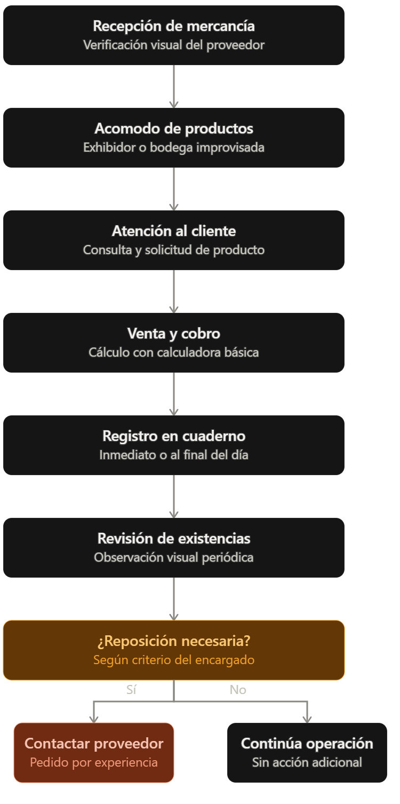
Figura 5. Levantamiento de requerimientos en el puesto de la familia De la Cruz
Nota. Elaboración propia, 2026.
Este flujo pone en evidencia que el control de inventario no constituye una actividad independiente dentro de la operación diaria, sino que se ejecuta de forma intercalada con otras tareas, generalmente en los momentos en que la atención al cliente lo permite. Esta característica reduce la prioridad que recibe el registro de información frente a la urgencia de atender la venta.
Actividad | Responsable | Herramienta utilizada | Momento del día
Recepción de mercancía | Padre de familia | Ninguna (verificación visual) | Variable, según entrega del proveedor
Acomodo de productos | Madre de familia / hijo(a) mayor | Ninguna | Al abrir el puesto
Atención y cobro | Madre de familia (apoyo de hijo(a) en horas pico) | Calculadora | Durante todo el horario de atención
Registro de venta | Madre de familia | Cuaderno | Inmediato o al final del día
Revisión de existencias | Padre de familia | Observación directa | Antes de contactar proveedores
Contacto con proveedores | Padre de familia | Teléfono celular | Cuando se detecta necesidad de reposición
Tabla 16. Actividades realizadas por el personal del puesto
Nota. Elaboración propia, 2026.
En cuanto al manejo de proveedores, la comunicación se realiza de manera informal, generalmente por llamada telefónica o mensajería instantánea, sin un registro centralizado de precios, tiempos de entrega o condiciones acordadas. Cada pedido se negocia de forma independiente, lo que dificulta comparar opciones entre distintos proveedores o identificar cuál ofrece mejores condiciones a largo plazo. Esta falta de registro también impide detectar patrones útiles, como qué proveedor cumple con mayor puntualidad o cuál ofrece mejores precios según el volumen solicitado, información que actualmente solo existe en la memoria del encargado de compras.
Punto crítico | Consecuencia directa
Registro de ventas diferido o incompleto | Datos poco confiables para conocer existencias reales
Ausencia de umbral definido para reposición | Riesgo de desabastecimiento o compra innecesaria
Falta de seguimiento a fechas de vencimiento | Pérdida económica por productos que caducan sin detectarse
Comunicación informal con proveedores | Dificultad para comparar condiciones y negociar mejores precios
Dependencia de la memoria del encargado | Vulnerabilidad del negocio ante ausencia o rotación de personal familiar
Tabla 17. Puntos críticos detectados en el proceso manual
Nota. Elaboración propia, 2026.
A partir de estas fuentes se definieron los siguientes requerimientos funcionales:
- Registrar productos con datos básicos como nombre, categoría, cantidad, proveedor y fecha de ingreso.
- Consultar en cualquier momento la cantidad disponible de un producto específico.
- Recibir alertas cuando un producto alcance un nivel bajo de existencias o se acerque a su fecha de vencimiento.
- Registrar las ventas realizadas y descontar automáticamente el inventario correspondiente.
- Contar con una sección donde se concentre la información de los proveedores habituales, incluyendo precios y condiciones de entrega.
- Generar reportes sencillos sobre los productos más vendidos en un periodo determinado.
Entre los requerimientos no funcionales identificados se encuentran los siguientes:
- La interfaz debe ser intuitiva y no requerir conocimientos técnicos previos.
- El sistema debe permitir el registro de operaciones aun sin conexión a internet, sincronizando la información una vez restablecida la conectividad.
- El acceso debe estar protegido mediante autenticación, dado que la información de ventas e inventario se considera sensible para el negocio.
- El tiempo de respuesta ante consultas de inventario debe ser breve, para no afectar la atención al cliente durante horas de mayor movimiento.
  - Inteligencia artificial aplicada a la predicción de demanda
El levantamiento de requerimientos para este proyecto se apoyó en tres fuentes principales: la observación directa del proceso de trabajo en el negocio de la familia De la Cruz, entrevistas informales con los encargados del puesto y la encuesta estructurada aplicada a una muestra de propietarios y encargados de tiendas del sector cosmético, descrita en el primer capítulo. La combinación de estas técnicas permitió contrastar lo observado en un caso concreto con el panorama general del sector, evitando que las conclusiones dependieran de una sola fuente de información.
  - Validación en entorno real (resultados piloto)
Para comprobar la viabilidad de la propuesta, se proyecta realizar una prueba piloto en una tienda de cosméticos ubicada en Villa Nueva, Guatemala. El desarrollo tiene una duración estimada de cuatro semanas, en las cuales se monitorearán los principales indicadores de desempeño: precisión en el control de inventario, reducción de pérdidas por productos vencidos, tiempo de respuesta del sistema y satisfacción del usuario. Al finalizar el período de prueba, los resultados sugerirían el camino que debe seguir la plataforma, no solo si es funcional, sino si aporta mejoras concretas en el trabajo diario. Se anticipa que los encargados manifestarían su intención de continuar utilizando la herramienta, siempre que se mantenga accesible y estable.

Técnica | Objetivo | Participantes / alcance
Observación directa | Identificar el flujo real de trabajo y los momentos donde surgen problemas de control | Puesto de la familia De la Cruz, durante distintas jornadas
Entrevista informal | Conocer expectativas, preocupaciones y nivel de familiaridad con herramientas digitales | Encargados del puesto
Encuesta estructurada | Contrastar el caso particular con el comportamiento general del sector | Muestra de 30 propietarios y encargados de tiendas de cosméticos
Tabla 18. Técnicas de recolección de información utilizadas
Nota. Elaboración propia, 2026.
Durante la observación en el puesto, se identificaron las actividades que realiza el personal a lo largo de la jornada: recepción de mercancía, acomodo en el exhibidor, atención al cliente, cobro y anotación de la venta en el cuaderno. También se prestó atención a los momentos en que surgían problemas, como no encontrar un producto que el cliente pedía o descubrir, ya tarde, que un artículo estaba próximo a vencerse. Estas situaciones sirvieron como referencia directa para identificar qué funciones necesitaría cubrir un sistema pensado para este tipo de negocio.
Las conversaciones con los encargados aportaron información adicional sobre sus expectativas frente a una posible herramienta digital. Coincidieron en que cualquier solución debería ser sencilla de aprender, dado que ninguno de ellos cuenta con formación técnica previa, y que su uso no debería interrumpir el ritmo de atención al cliente, que suele ser continuo durante buena parte del día. También expresaron preocupación por la posibilidad de perder información si el dispositivo se quedara sin conexión, un punto relevante considerando que la calidad de la señal de internet dentro del mercado municipal es variable.
Prioridad | Requerimiento
Importante | Registrar productos con datos básicos: nombre, categoría, cantidad, proveedor y fecha de ingreso
Importante | Consultar en cualquier momento la cantidad disponible de un producto específico
Importante | Registrar las ventas realizadas y descontar automáticamente el inventario correspondiente
Debería existir | Recibir alertas cuando un producto alcance un nivel bajo de existencias o se acerque a su fecha de vencimiento
Debería existir | Concentrar la información de los proveedores habituales, incluyendo precios y condiciones de entrega
Podría existir | Generar reportes sencillos sobre los productos más vendidos en un periodo determinado
No estará por ahora | Integración con plataformas externas de facturación electrónica o pagos digitales
Tabla 19. Priorización de los requerimientos funcionales
Nota. Elaboración propia, 2026.
Esta priorización responde directamente a lo observado en campo: las funciones clasificadas como Must have corresponden a los puntos donde el proceso manual falla con mayor frecuencia, mientras que las de menor prioridad representan mejoras deseables que no comprometen la operación básica del negocio si se postergan.
Categoría | Requerimiento
Usabilidad | La interfaz debe ser intuitiva y no requerir conocimientos técnicos previos
Disponibilidad | El sistema debe permitir el registro de operaciones sin conexión a internet, sincronizando la información al restablecerse la conectividad
Seguridad | El acceso debe estar protegido mediante autenticación, dado que la información de ventas e inventario se considera sensible para el negocio
Rendimiento | El tiempo de respuesta ante consultas de inventario debe ser breve, para no afectar la atención al cliente durante horas de mayor movimiento
Tabla 20. Requerimientos no funcionales de la plataforma
Nota. Elaboración propia, 2026.
Con el fin de evidenciar el origen de cada requerimiento identificado, se presenta la siguiente matriz que vincula cada uno con la necesidad detectada y la fuente que lo respalda:

Requerimiento | Necesidad detectada | Fuente
Registro de productos | Falta de un formato estandarizado para anotar entradas | Observación directa
Consulta de inventario en tiempo real | Imprecisión en el conteo de existencias | Observación directa (59% control regular o difícil)
Alertas de bajo stock y vencimiento | Ausencia de mecanismo que anticipe faltantes o caducidad | Entrevista y encuesta (100% desea alertas automáticas)
Registro de ventas con descuento automático de inventario | Registro de ventas diferido o basado en memoria | Observación directa
Módulo de proveedores | Comunicación informal sin registro centralizado de condiciones | Entrevista
Funcionamiento sin conexión | Variabilidad de la señal de internet en el mercado municipal | Entrevista
Interfaz intuitiva sin curva de aprendizaje pronunciada | Nula formación técnica previa del personal | Entrevista
Tabla 21. Matriz de trazabilidad de requerimientos
Nota. Elaboración propia, 2026.
Esta matriz permite constatar que ninguno de los requerimientos definidos surge de una suposición aislada, sino que cada uno responde a una necesidad concreta identificada mediante al menos una de las técnicas de recolección aplicadas. De esta manera, el diseño de la propuesta que se desarrollará en el capítulo siguiente parte de una base sustentada directamente en el contexto real del negocio y en el comportamiento general observado dentro del sector.

CAPITULO 5
DISEÑO DE LA APLICACIÓN
En este capítulo se presenta el diseño técnico de la plataforma propuesta, a partir de los requerimientos definidos en el capítulo anterior. A diferencia de una descripción general, este apartado se centra en los componentes estructurales y de comportamiento del sistema, apoyándose en diagramas UML que permiten visualizar cómo se articulan sus distintas funcionalidades antes de iniciar el desarrollo propiamente dicho.
Se incluyen herramientas propias del diseño de software, como los casos de uso, que muestran cómo interactúan los distintos actores con el sistema, y diagramas estructurales y de comportamiento que detallan tanto la organización interna de los componentes como la secuencia lógica de las operaciones más relevantes. Este análisis facilita la comunicación entre los distintos actores del proyecto y sienta las bases técnicas sobre las cuales se construirá la solución en el capítulo siguiente.
5.1 Desarrollo de Propuesta con Diagramas de UML Seleccionados
Dado que la plataforma se encuentra en etapa de diseño, los diagramas presentados a continuación se plantean con base en el modelo funcional definido y en los requerimientos identificados durante el levantamiento realizado con el negocio de referencia. Siguiendo la recomendación de priorizar los procesos más relevantes, los casos de uso se concentran en tres procesos centrales: el registro de ventas, la consulta de inventario junto con la generación de alertas, y la predicción de demanda mediante inteligencia artificial. Estos tres procesos concentran la mayor parte del valor que la plataforma aporta al negocio, por lo que sirven como eje para el resto de los diagramas de este apartado.
5.1.1 Diagrama de casos de uso
El diagrama de casos de uso permite representar de forma gráfica cómo los distintos actores Vendedor, Encargado de inventario, Administrador y el propio sistema mediante procesos automatizados interactúan con la plataforma para ejecutar sus funciones principales.
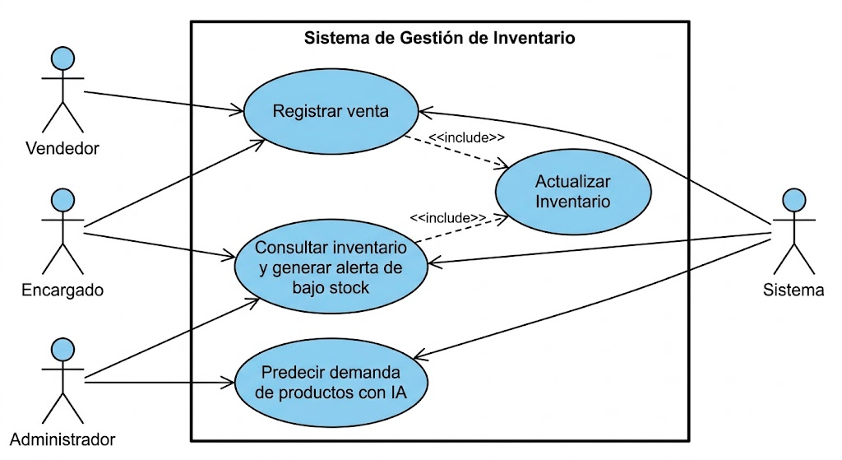
A partir de este diagrama se detallan a continuación las especificaciones de cada caso de uso seleccionado.
Tabla de especificación | Campo | Detalle
 | ID | CU-01
 | Nombre | Registro de ventas
 | Versión | 1.0
 | Autor | Fernando Javier González Ovando
 | Actor principal | Vendedor
 | Interesados | Cliente, Encargado de inventario
 | Disparador | El cliente decide comprar uno o más productos
 | Precondiciones | -Sesión iniciada con rol autorizado.  -Productos existentes con precio vigente.
 | Postcondiciones (éxito) | - Venta registrada con folio único.  -Stock descontado automáticamente.  -Comprobante generado.
 | Postcondiciones (fallo) | - No se afecta el inventario; se registra el intento fallido.
 | Prioridad | Muy alta
Secuencia normal | Paso | Acción
 | 1 | El vendedor inicia "Nueva venta".
 | 2 | Busca y agrega productos con su cantidad.
 | 3 | El sistema valida disponibilidad y muestra el subtotal.
 | 4 | El vendedor selecciona cliente y método de pago.
 | 5 | El sistema calcula totales y solicita confirmación.
 | 6 | El vendedor confirma el cobro.
 | 7 | El sistema descuenta existencias, registra la venta y genera el comprobante.
Alternativas y excepciones | ID | Condición / Flujo
 | A1 | Stock insuficiente: el sistema alerta y permite ajustar la cantidad.
 | A2 | Operación sin conexión: la venta se registra con folio temporal y sincroniza al reconectarse.
 | E1 | Falla de conexión con la base de datos: la venta se cancela y se notifica al vendedor.
Tabla X. Caso de uso 1: Registro de ventas. Nota. Elaboración propia, 2026.
Caso de Uso 2: Consulta de inventario y generación de alerta
Tabla de especificación | Campo | Detalle
 | ID | CU-02
 | Nombre | Consulta de inventario y generación de alerta
 | Versión | 1.0
 | Autor | Fernando Javier González Ovando
 | Actor principal | Encargado de inventario
 | Actor secundario | Sistema (proceso automático)
 | Objetivo | Permitir la consulta de existencias en tiempo real y detectar productos por debajo del umbral mínimo para notificar oportunamente.
 | Precondiciones | - Sesión iniciada.  - Productos registrados con umbral mínimo configurado.
 | Postcondiciones | - Se muestran los detalles solicitados.  - Las alertas generadas quedan registradas y notificadas a los responsables.
 | Prioridad | Alta
Secuencia normal | Paso | Acción
 | 1 | El encargado consulta un producto por nombre, código o categoría.
 | 2 | El sistema muestra cantidad, ubicación y fecha del último movimiento.
 | 3 | De forma paralela, el sistema compara periódicamente el stock actual contra el umbral configurado.
 | 4 | Si algún producto está por debajo del umbral, genera una alerta con los datos clave.
 | 5 | Envía la notificación por el canal configurado.
Alternativas y excepciones | ID | Condición / Flujo
 | A1 | Sin coincidencias en la búsqueda: el sistema indica que el producto no está registrado.
 | A2 | Ningún producto bajo el umbral: el sistema registra la ejecución sin generar alertas.
 | E1 | Falla de conexión con la base de datos: se cancela la consulta y se notifica el error.
Tabla X. Caso de uso 2: Consulta de inventario y generación de alerta. Nota. Elaboración propia, 2026.
Caso de Uso 3: Predicción de demanda con IA
Tabla de especificación | Campo | Detalle
 | ID | CU-03
 | Nombre | Predicción de demanda con IA
 | Versión | 1.0
 | Autor | Fernando Javier González Ovando
 | Actor principal | Sistema (proceso automático / job programado)
 | Actores secundarios | Administrador, Encargado de compras
 | Objetivo | Estimar la demanda futura de productos clave y sugerir reabastecimientos preventivos.
 | Disparador | Job programado diario o al cierre de ventas del día.
 | Datos de entrada mínimos | Historial de ventas por producto, inventario actual, estacionalidad conocida.
 | Reglas de negocio | Si no hay suficiente historial, se aplica un método simple (promedio móvil); la sugerencia de compra considera la demanda pronosticada frente al stock proyectado.
 | Prioridad | Alta
Secuencia normal | Paso | Acción
 | 1 | El sistema extrae el historial de ventas e inventario.
 | 2 | Procesa la serie de datos y selecciona el modelo correspondiente.
 | 3 | Genera el pronóstico con su intervalo de confianza.
 | 4 | Calcula la sugerencia de compra.
 | 5 | Publica los resultados y notifica al Administrador o Encargado.
Alternativas y excepciones | ID | Condición / Flujo
 | A1 | Datos insuficientes: se utiliza el promedio móvil y se marca el pronóstico como de baja confianza.
 | E1 | Falla en la extracción de datos: se aborta la ejecución y se agenda un reintento.
Tabla X. Caso de uso 3: Predicción de demanda con IA. Nota. Elaboración propia, 2026.

5.1.2 Diagrama de componentes
El diagrama de componentes muestra la organización estructural de la plataforma a nivel de arquitectura: la aplicación web desarrollada en React.js, la aplicación móvil en React Native con su capa de almacenamiento local para operación sin conexión, la API construida con FastAPI que concentra la lógica de negocio, el microservicio de predicción de demanda basado en Scikit-learn, y los servicios que provee Supabase para autenticación, base de datos y almacenamiento.
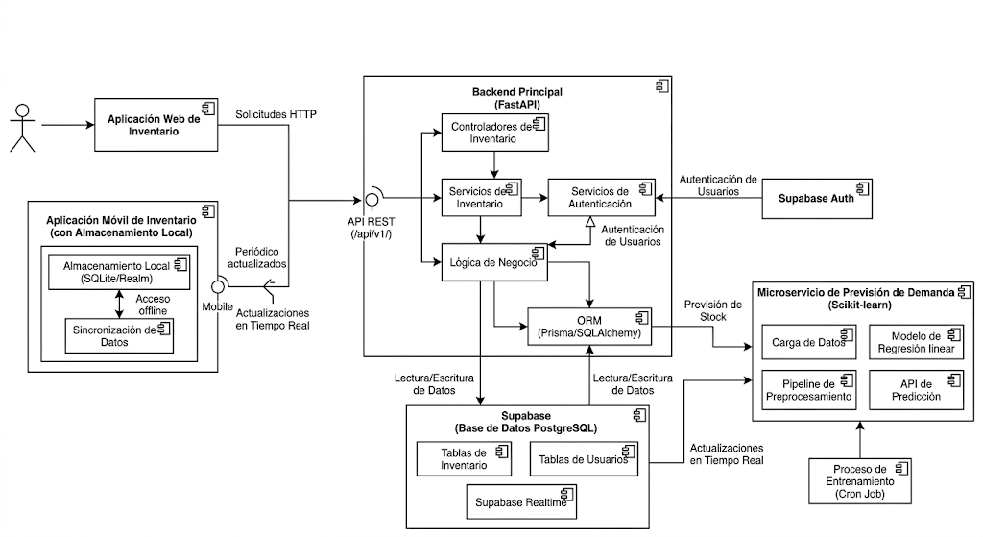
5.1.3 Diagrama de modelo entidad-relación
El modelo entidad-relación describe la estructura de datos que sustenta tanto la gestión comercial (catálogo y ventas) como la gestión de inventario y las funciones de inteligencia artificial. Las entidades principales incluyen Producto, Categoría, Proveedor, Cliente, Usuario, Venta, DetalleVenta, Almacén, Existencia, MovimientoInventario, Predicción, Sugerencia y Notificación, relacionadas entre sí para mantener la trazabilidad completa de cada transacción y cada movimiento de stock.
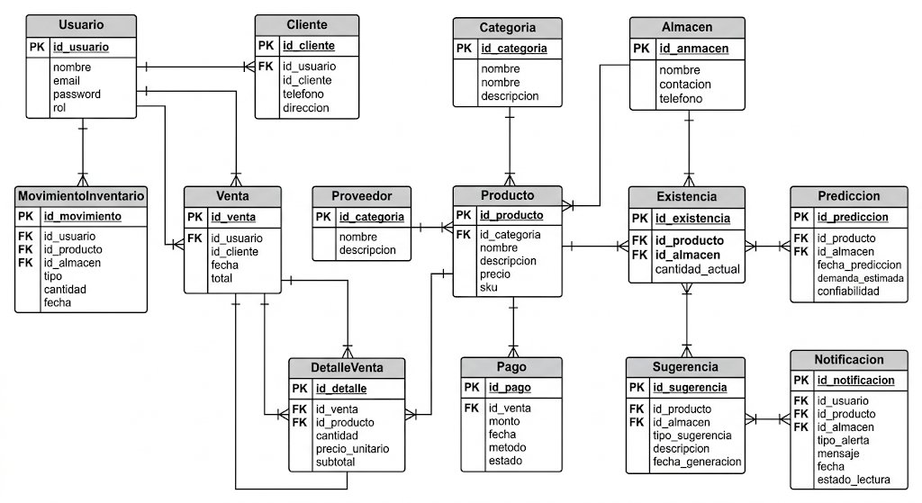
5.1.4 Diagrama de clases
El diagrama de clases representa la estructura estática del sistema: las clases involucradas, sus atributos principales y las operaciones que exponen. Sirve de puente entre los casos de uso definidos y el diseño técnico posterior, cubriendo los módulos de usuarios y ventas, catálogo e inventario, y el motor de predicción con sus alertas y notificaciones asociadas.
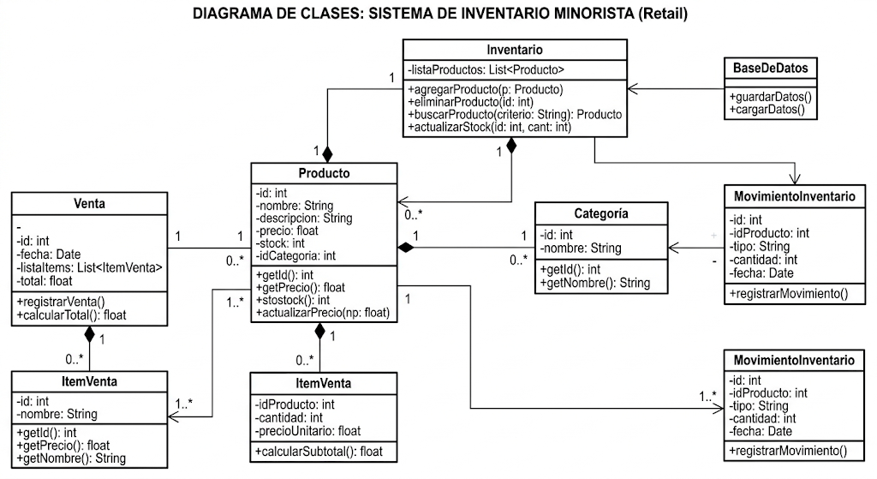

5.1.5 Diagrama de secuencia
Los diagramas de secuencia muestran la interacción temporal entre los componentes del sistema para cada uno de los tres procesos priorizados. En el registro de ventas, la interacción ocurre entre el vendedor, la interfaz móvil, la API y la base de datos: se valida la disponibilidad del producto, se procesa el pago y, una vez aprobado, se descuenta el inventario y se genera el comprobante correspondiente.
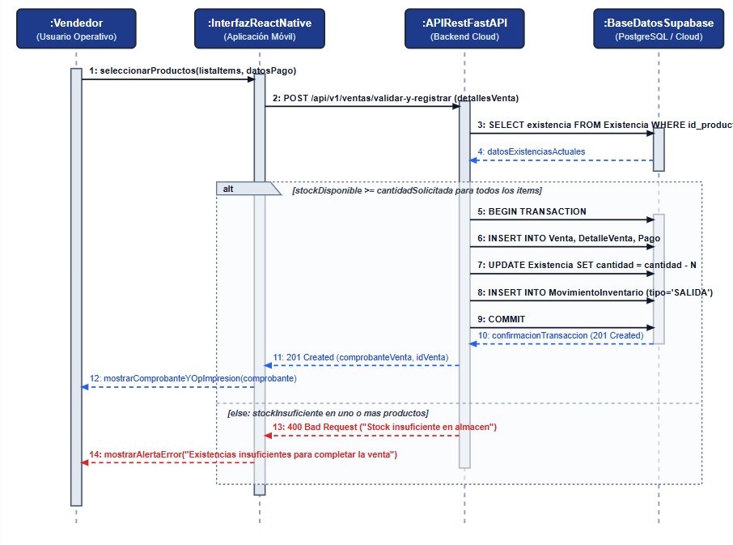
En la consulta de inventario y generación de alertas, participan el encargado, la interfaz, la API, la base de datos y el notificador: el sistema compara el stock contra el umbral configurado y, de ser necesario, distribuye la alerta correspondiente.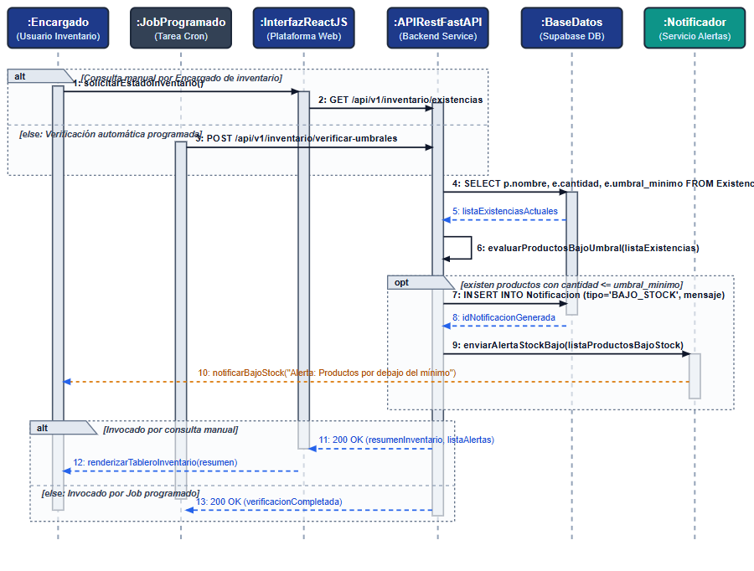
En la predicción de demanda, un job programado extrae el historial de ventas, lo procesa mediante el motor de predicción y almacena tanto el pronóstico como la sugerencia de reabastecimiento, notificando finalmente al responsable de compras.
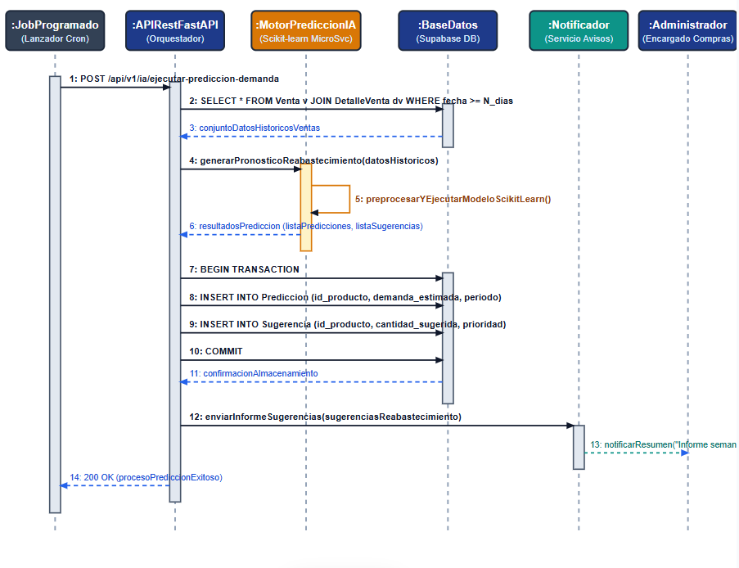
5.1.6 Diagrama de estados
El diagrama de estados representa el ciclo de vida de los objetos principales del sistema, particularmente del producto: desde su registro inicial, pasando por los estados de disponible, stock bajo y próximo a vencer, hasta su reabastecimiento o su salida definitiva del inventario por vencimiento.
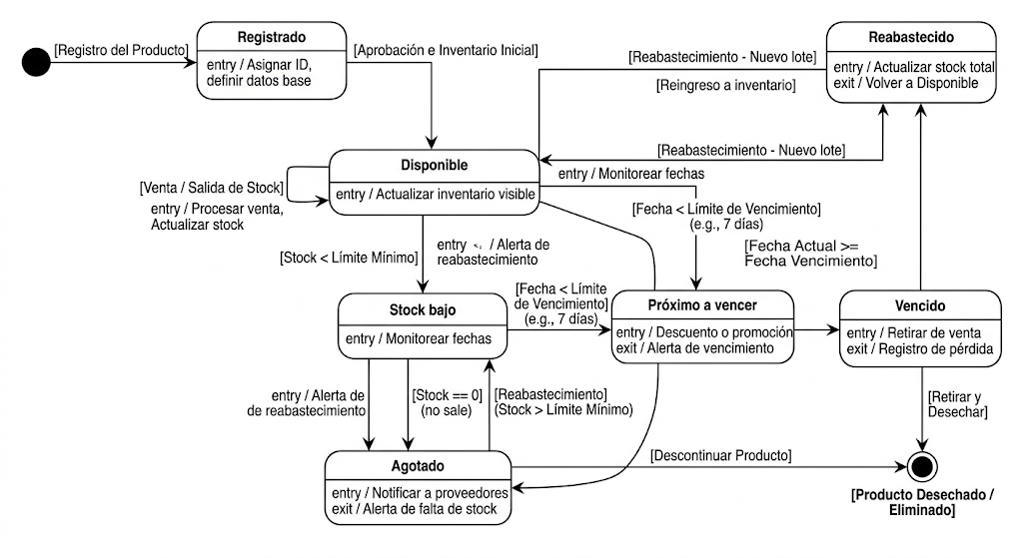
5.1.7 Diagrama de actividades
El diagrama de actividades detalla la secuencia lógica de tareas y los puntos de decisión dentro de los procesos centrales del sistema. Para el proceso de ventas, el flujo cubre desde la solicitud del cliente hasta la generación del comprobante, incluyendo las bifurcaciones asociadas a la disponibilidad de stock y a la aprobación del pago. Para el proceso de predicción de demanda, el flujo cubre la extracción y preparación de los datos históricos, la decisión entre aplicar un modelo predictivo completo o un método simple según la disponibilidad de historial, y la notificación final al responsable de compras.
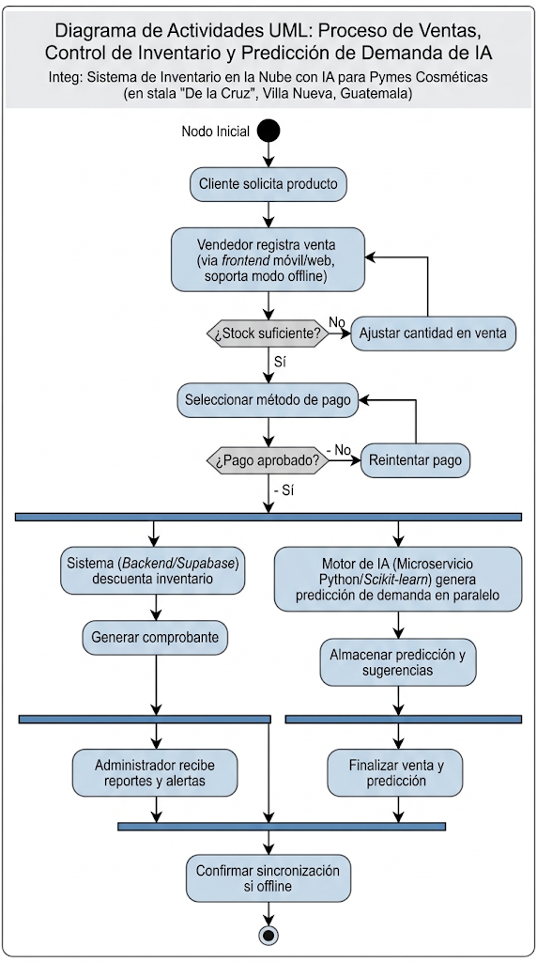
5.1.8 Diagrama de colaboración
El diagrama de colaboración complementa al diagrama de secuencia del registro de ventas, mostrando la misma interacción entre el vendedor, la interfaz móvil, la API y la base de datos, pero enfocándose en la relación estructural entre los objetos y el orden numerado de los mensajes que intercambian, en lugar de su distribución temporal.
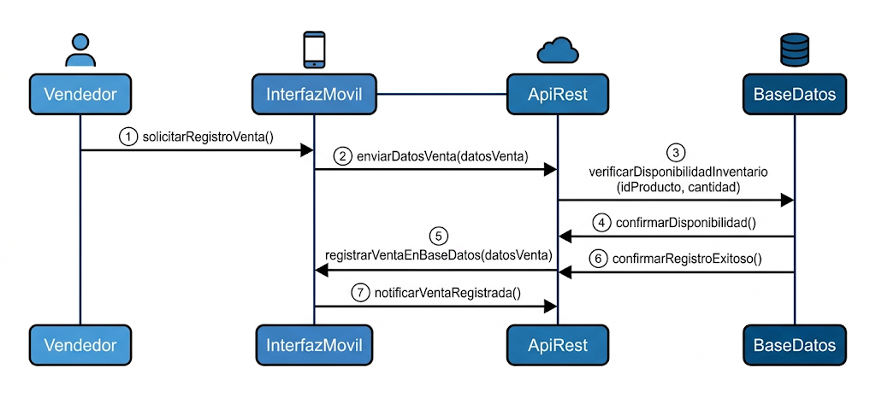
5.2 Maquetización
La maquetización de la plataforma parte de los mismos principios que orientaron el levantamiento de requerimientos: una interfaz sencilla, pensada para personas sin formación técnica y que pueda operarse con comodidad desde un teléfono de gama media. A continuación se detallan las decisiones tomadas respecto a la disposición del contenido, la paleta de colores, la tipografía y la estructura de navegación de las pantallas principales.
Principios generales de diseño: El diseño se plantea bajo un enfoque mobile first, dado que el dispositivo principal de trabajo del encargado del negocio es su propio teléfono celular. Cada pantalla concentra únicamente la información necesaria para la tarea que representa, evitando menús anidados o configuraciones que exijan pasos adicionales. Los formularios se estructuran con campos guiados y etiquetas visibles en todo momento, complementados con iconografía intuitiva que refuerza el significado de cada acción sin depender exclusivamente del texto, un criterio que responde directamente a la necesidad de reducir la curva de aprendizaje identificada en el levantamiento de requerimientos.
Paleta de colores: Se seleccionó una paleta de tonos morado y blanco como colores primarios, complementada con un acento en dorado suave para elementos de énfasis, como botones de acción principal o indicadores de alerta positiva. El morado transmite una asociación visual con el rubro cosmético sin caer en un estilo infantil o poco serio, mientras que el blanco como fondo predominante mantiene un alto contraste con el texto y facilita la lectura en pantallas pequeñas o bajo luz solar directa, una condición habitual dentro de un mercado municipal. Para las alertas se reserva un tono ámbar (bajo stock) y un tono rojo (vencimiento próximo o stock agotado), de manera que el color por sí solo comunique la urgencia de la situación antes de que el usuario lea el texto completo.
Tipografía: Se define una tipografía sans-serif de uso libre, con buena legibilidad en tamaños reducidos y compatibilidad amplia con dispositivos Android de distintas gamas. Los títulos de pantalla utilizan un peso semibold para diferenciarse del contenido, mientras que las etiquetas de formulario y los textos de ayuda emplean un peso regular en un tamaño ligeramente menor, evitando saturar visualmente cada pantalla.
Distribución del logotipo y encabezado: El encabezado superior de la aplicación reserva un espacio fijo para el logotipo de la plataforma, ubicado a la izquierda, junto con el nombre del módulo activo centrado y un ícono de notificaciones a la derecha. Se optó por un logotipo genérico de la plataforma, en lugar de uno vinculado a un negocio específico, dado que la solución se concibe con potencial de adaptarse a otros comercios similares más allá del caso piloto.
Estructura de navegación: La navegación principal se resuelve mediante un menú inferior fijo, con cuatro accesos directos: Inicio, Inventario, Ventas y Alertas. Esta disposición responde al patrón de uso con una sola mano, habitual en el manejo cotidiano del teléfono durante la atención al cliente, y evita que el usuario deba desplazarse hacia la parte superior de la pantalla para cambiar de sección.

Disposición de las pantallas principales
- Pantalla de inicio de sesión: campos de usuario y contraseña centrados verticalmente, con el logotipo sobre ellos y un botón de acceso de ancho completo.
- Panel principal: tarjetas resumidas con indicadores clave (productos con bajo stock, ventas del día, alertas pendientes), ordenadas de mayor a menor urgencia.
- Registro de productos: formulario vertical con campos guiados (nombre, categoría, cantidad, proveedor, fecha de ingreso, precio) y botón de confirmación fijo en la parte inferior.
- Consulta de inventario: barra de búsqueda superior seguida de una lista de productos con cantidad disponible y un indicador de color según su estado.
- Registro de ventas: selector de productos con buscador integrado, resumen de totales visible en todo momento y botón de cobro destacado en color de acento.
- Alertas: listado cronológico de notificaciones, con el producto afectado, el motivo de la alerta y una acción rápida para iniciar el reabastecimiento.
- Predicción de demanda: vista exclusiva para el administrador, con un gráfico simple de tendencia por producto y una sugerencia de compra expresada en lenguaje llano, evitando terminología estadística que pueda resultar confusa.
Estas definiciones de maquetización constituyen la base sobre la cual se construye el prototipo no funcional presentado en el siguiente subcapítulo.

